Національний університет «Полтавська політехніка імені Юрія Кондратюка»
(повне найменування вищого навчального закладу)
_Навчально науковий інститут інформаційних технологій та робототехніки_
(повна назва факультету)
_Кафедра комп’ютерних та інформаційних технологій і систем_
(повна назва кафедри)

Пояснювальна записка
до дипломного проекту (роботи)
______________магістра_____________
(освітньо-кваліфікаційний рівень)
на тему
Автоматичний фейсконтроль інтелектуальним класифікатором

Виконав: студент 6 курсу, групи 601-ТН
спеціальності
__122 Комп’ютерні науки та інформаційні технології _
(шифр і назва напряму)
Сапсай Є.В. ___________________
(прізвище та ініціали)
Керівник Альошин С. П.___________________
(прізвище та ініціали)
Рецензент ___________________________________________
______________(прізвище та ініціали)

Полтава – 2023 року
МІНІСТЕРСТВО ОСВІТИ І НАУКИ УКРАЇНИ
НАЦІОНАЛЬНИЙ УНІВЕРСИТЕТ
«ПОЛТАВСЬКА ПОЛІТЕХНІКА ІМЕНІ ЮРІЯ КОНДРАТЮКА»

НАВЧАЛЬНО НАУКОВИЙ ІНСТИТУТ ІНФОРМАЦІЙНИХ ТЕХНОЛОГІЙ ТА РОБОТОТЕХНІКИ

КАФЕДРА КОМП’ЮТЕРНИХ ТА ІНФОРМАЦІЙНИХ ТЕХНОЛОГІЙ І СИСТЕМ

КВАЛІФІКАЦІЙНА РОБОТА МАГІСТРА

спеціальність 122 «Комп’ютерні науки та інформаційні технології»

на тему

«Автоматичний фейсконтроль інтелектуальним класифікатором»

Студента групи 601-ТН Сапсая Євгенія Віталійовича

Керівник роботи
кандидат технічних наук,
доцент Альошин С.П.

Завідувач кафедри
кандидат фізико-математичних наук, доцент Двірна О.А.

Полтава – 2023

РЕФЕРАТ

Кваліфікаційна робота магістра: 77с., 30 малюнків, 2 додатки, 46 джерел.
Об’єкт дослідження: система автоматичного фейсконтролю інтелектуальним класифікатором.
Предмет дослідження: нейромережеві моделі фейсконтролю для використання у різних сферах.
Мета роботи: провести аналіз недоліків існуючих моделей автоматичного фейсконтролю та розробити вдосконалену модель, що задовольняє вимогам адекватності, продуктивності, точності та швидкодії для подальшого вдосконалення систем розпізнавання і виявлення загроз.
Методи: машинне навчання, нейромережевий аналіз, елементи теорії множин, елементи теорії оптимізації, математичний аналіз, класифікація.
Ключові слова: автоматична система, фейсконтроль, обличчя, градієнт, нейромережа, ембендінг, інтелектуальний класифікатор, архітектура.
Результати виконання дипломної роботи були випробувані на Міжнародній науковій інтернет-конференції «Інформаційне суспільство, технологічні, економічні та технічні аспекти становлення».

ANNOTATION

Qualification work of master’s degree: 77p., 30 pictures, 2 applications, 46 sources.
Object of study: automatic face control system with an intelligent classifier.
Subject of study: neural network face control system for use in various fields.
The goal of the work: neural network face control system for use in various fields.
Methods: analyze the shortcomings of existing models of automatic face control and develop an improved model that satisfies the requirements of sufficiency, productivity, accuracy and speed for further improvement of threat recognition and detection systems..
Keywords: automatic system, face control, face, gradient, neural network, embedding, intelligent classifier, architecture.
The results of the thesis were tested at the International Scientific Internet Conference "Information Society, Technological, Economic and Technical Aspects of Formation".

ЗМІСТ
ПЕРЕЛІК УМОВНИХ ПОЗНАЧЕНЬ, СКОРОЧЕНЬ ТА ТЕРМІНІВ 7
ВСТУП 8
РОЗДІЛ 1 11
АНАЛІЗ ПРЕДМЕТНОЇ ОБЛАСТІ, ІСНУЮЧИХ ТЕХНОЛОГІЙ ТА ПОСТАНОВКА ЗАДАЧІ 11
1.1. Опис предметної області 11
1.2. Огляд існуючих рішень та досягнень 14
1.3. Постановка задачі 18
РОЗДІЛ 2 22
ВИЗНАЧЕННЯ ПРОБЛЕМ ТА ЗМІННИХ ПРИ ЗАДАЧІ ФЕЙС-КОНТРОЛЮ ТА ОЦІНКА ЇХ ІНФОРМАТИВНОСТІ. 22
2.1. Використання системи фейс-контролю як методу запобігання несанкційованого доступу 22
2.1.1 Загальні відомості про систему фейс-контролю. 22
2.1.2 Причини використання автоматичної системи фейс-контролю. 24
2.1.3 Принцип роботи системи автоматичного фейсконтролю інтелектуального класифікатора. 26
2.2. Проблема оцінки інформативності ознак для використовуваних технологій 32
РОЗДІЛ 3 35
НЕЙРОМЕРЕЖОВІ ТЕХНОЛОГІЇ ВИЗНАЧЕННЯ ТА ОЦІНКИ ПРОСТОРУ ОЗНАК У ЗАДАЧІ ПОБУДОВИ АВТОМАТИЧНОЇ СИСТЕМИ ФЕЙСКОНТРОЛЮ НА ОСНОВІ ІНТЕЛЕКТУАЛЬНОГО КЛАСИФІКАТОРУ 35
3.1. Задача побудови інтелектуального класифікатору для системи фейсконтролю 36
3.2. Глибокі нейронні мережі. Принцип роботи архітектури ResNet. 39
3.3. Архітектура ResNet34 42
РОЗДІЛ 4 45
ПОБУДОВА АВТОМАТИЧНОГО ФЕЙСКОНТРОЛЮ ЯК ЦІЛЬНОЇ СИСТЕМИ НА ОСНОВІ НЕЙРОМЕРЕЖЕВОГО ІНТЕЛЕКТУАЛЬНОГО КЛАСИФІКАТОРУ 45
4.1 Навчання моделі ResNet34 на вибірці облич ImageNet 45
4.2. Тестування системи АФ 51
4.2.1. Тестування в режимі реального часу. 51
4.2.2 Тестування в режимі фейсконтролю із відеофайлу. 57
ВИСНОВКИ 61
СПИСОК ВИКОРИСТАНИХ ДЖЕРЕЛ 63
Додаток 1 68
Програмний код проектуд (Python) 68
Додаток 2 75
Сертифікат міжнародної конференції «Інформаційне суспільство: технологічні, економічні та технічні аспекти становлення». 75

ПЕРЕЛІК УМОВНИХ ПОЗНАЧЕНЬ, СКОРОЧЕНЬ ТА ТЕРМІНІВ

ПЗ – програмне забезпечення;
БД – база даних;
ФК – фейсконтроль;
АС – автоматична система;
АФ – автоматичний фейсконтроль;

ВСТУП

Тема даної роботи «Автоматичний фейсконтроль інтелектуальним класифікатором».
На сьогоднішній день серед направлень розвитку безпеки в сучасному світі одним із передових є біометрія. Дане направлення спрямоване на витіснення традиційних методів ідентифікації та покращення її якості.
Існує безліч біометричних систем, які засновані на таких унікальних людських характеристиках, як, наприклад, відбитки пальців, голос, сітківка ока, проте всі ці системи націлені на безпосередню взаємодію із фізичними характеристиками людини, що може бути в деяких випадках незручно, а в інших і зовсім неможливо. Серед прикладів незручності взаємодії з такими системами можна навести забруднення поверхні сканера відбитків пальців, а серед прикладів коли використати такі системи неможливо – допуск до певного закладу людини в стані алкогольного чи іншого сп’яніння. Також слід зазначити доволі високу вартість даних систем та в деяких випадках неможливість їх введення. Рішенням зазначених проблем є спеціальний метод біометрії – розпізнавання обличчя або «фейс-контроль».
Фейс-контроль відрізняється від інших біометричних систем, оскільки немає необхідності безпосередньої взаємодії з системою. Дана система використовує принцип розпізнавання облич, що нині є популярним напрямком досліджень комп’ютерного зору та аналізу зображень. Системи фейс-контроля на даний момент ми можемо знайти навіть в об’єктах повсякденного життя, таких як мобільні телефони, системи безпеки, ПК та інших.
Система фейс-контролю може бути побудована на дешевому та широко поширеному обладнанні, яке має в своєму складі камеру, що робить її впровадження привабливим як з точки зору забезпечення безпеки, так і з точки зору витрат. Також дану систему можна модифікувати в залежності від необхідного рівня забезпечення надійності результатів.
Проте системи фейс-контролю мають ряд недоліків:
- Великомасштабне впровадження технології є дуже дорогим.
Прикро визнавати, однак навіть при умові того, що розпізнавання облич може працювати навіть на дешевому обладнанні, все ж для правильного функціонування великих систем, наприклад, систем фейс-контролю на виробництві, потрібно використовувати багато комп’ютерів, а також персонал для їх обслуговування.
- Технологія, на відміну від інших біометричних методів не є абсолютно точною. Так, наприклад, не дивлячись на стійкість алгоритмів технології до різного роду перешкод, таких як, наприклад, сонцезахисні окуляри чи наявності бороди, деякі алгоритми можуть не відрізнити фотографію людини від справжньої без додаткових датчиків або технологій, а також можуть неправильно ідентифікувати справжніх людей у випадку дуже великої схожості, наприклад, близнюків.
- Слабка стійкість до зовнішніх факторів. Системи фейс-контролю в більшості випадків використовують алгоритми розпізнавання облич за допомогою камери, а тому зазвичай є набагато більш чутливими до змін, які людина сприймає як відсутні: шуми, зміна освітлення, контрасту, кольору обличчя, наявності чи відсутності макіяжу або наявності маски. Всі перелічені зміни в деяких випадках роблять неможливим ідентифікацію людини за допомогою даної технології. Так, наприклад, для самих потужних на даний момент алгоритмів, необхідно щоб близько 35-40% обличчя були відкритими або система буде не в змозі ідентифікує людину.
- Доволі високі системні вимоги до апаратної частини. При розпізнаванні облич виконується безліч складних математичних операцій, а тому система повинна мати доволі продуктивну апаратну складову, що в силах певних фізичних або економічних обставин не завжди можливо.
Дана робота посвячена створенню нейромережевого ПО, що буде забезпечувати автоматичний фейсконтроль та долати всі вищенаведені проблеми.
Вирішення даної задачі передбачає створення моделі інтелектуального класифікатору, завдяки якому буде проводитись аналіз схожості отриманого обличчя наявним обличчям в БД.
Метою даної роботи є дослідження нейромережевих технологій при розпізнаванні облич та побудові моделі нейромережевого забезпечення системи автоматичного фейсконтролю, який потребує мінімальних витрат в обслуговуванні та обчислювальних потужностей з можливістю масштабування та додавання інших компонентів у випадках, де це необхідно.
Завданням дипломної роботи є:
- формування простору ознак при розпізнаванні облич;
- аналіз наявних нейромережевих технологій для побудови інтелектуального класифікатора;
- аналіз множини ознак;
- вибір набору навчальних даних;
- побудова нейромережевої моделі ПО;
- побудова системи АФК;
- тестування та аналіз отриманих результатів.

РОЗДІЛ 1

АНАЛІЗ ПРЕДМЕТНОЇ ОБЛАСТІ, ІСНУЮЧИХ ТЕХНОЛОГІЙ ТА ПОСТАНОВКА ЗАДАЧІ

  - Опис предметної області

Термін «фейс-контроль» перейнявся з англійської мови та складається з двох слів: face, що перекладається як «обличчя» та control, що означає «перевіряти». Основним завданням такого виду контролю полягає у відсіюванні суб’єктів при вході до приміщення, проходженням контрольного пропускного пункту, митного контролю, які не відповідають певним критеріям, наприклад, формату закладу, або біометричним даним в базах. На сьогодні, як правило, найпоширенішими представниками подібного роду контролю є престижні розважальних закладах – бари, казино, клуби. Ціль такого контролю - обмежити доступ до закладу небажаним клієнтам – неповнолітнім, людям у стані алкогольного чи наркотичного сп’яніння, неплатоспроможних клієнтів, людям із поганим матеріальним положенням і т.д.
Перший прототип фейс-контролю з’явився саме в середовищі розваг і ним була ціна за вхід до закладу, яку дуже часто встановлювали на доволі високому рівні і вхід собі могли дозволити лише певні прошарки населення, які мали достатньо фінансів для її оплати. Проте, через невеликий проміжок часу було встановлено, що спиратися тільки на цей критерій не можна, оскільки навіть клієнти із заможних прошарків населення, у стані алкогольного чи іншого сп’яніння, можуть бешкетувати, псувати майно та конфліктувати так само, як і люди із низьких прошарків, а тому були потрібні і інші критерії. Це і привело до з’явлення поняття «фейс-контролю», яке з’явилося в 70-ті роки минулого століття в США, коли на відкриття нічного клубу в Нью-Йорку було запрошено п’ять тисяч людей, а основною умовою для відвідувачів була наявність яскравого вбрання[1]. На вході даного клубу були поставлені відмінно підготовлені охоронці, які відсіювали тих, хто прийшов, спираючись на інструкції, видані керівництвом та на свої власні враження.
Певний час фейсконтроль існував, безпосередньо, у його первозданному вигляді: охоронці отримували правила від керівництва кого можна пропускати, а кого ні. Проте, за останні декілька десятиліть поняття фейс-контролю істотно змінилося, оскільки його почали застосовувати не тільки в клубах, казино та барах, а і у різного роду організаціях, на митному контролі, при пошуку злочинця. Внаслідок цього можна сказати, що робота фейс-контролера, його посада, поставлені перед ним задачі, та навички, якими він повинен мати, можуть відрізнятися, а тому вони, в першу чергу, залежать від цілей організації де він працює. Так, наприклад, для клубу або казино, для яких головна задача – це збільшення прибутку, охоронець на вході має перевіряти фейс-контроль з ціллю тримати імідж клубу. Для державних служб забезпечення безпеки – знайти злочинця серед натовпу. Для різних компаній – виявити втручання сторонніх суб’єктів на їх територію. Однак, для всіх вищеперерахованих випадків фейс-контролер повинен мати навички розпізнати підозрілих осіб та осіб, схильних до агресії, вміти виходити із конфліктних ситуацій та мати нечувану пам’ять на обличчя. Крім цього, він має також і швидко запам’ятовувати людей, які з’являються в чорному списку закладу, або ж в списку розшуку. Дані завдання, у сучасних умовах, стають все дедалі складнішими, оскільки все більше вхідних даних потрібно запам’ятовувати. Проте, наука та техніка не стоять на місці і на сьогодні, при наявності певної кількості фінансів, кожен може поставити собі систему фейс-контролю для забезпечення виконання поставлених цілей без участі, або з допомогою людей.
Серед сфер, де сьогодні найбільше використовується фейс-контроль можна навести наступні:
1. Безпека. Рушійною силою ринку є активізація діяльності боротьби із злочинністю.
Фейс-контроль використовується при видачі документів, що засвідчують особу, найчастіше у поєднанні з іншими біометричними технологіями, такими як відбитки пальців. Також він використовується при прикордонному та поліцейському контролі. У 2016 році «людина в капелюсі», що підозрювалася у причетності до серії терактів в Брюсселі була ідентифікована ФБР завдяки системі фейс-контролю[2].
Окрім цього, сьогодні комплекс систем фейс-контролю та дронів можуть використовуватися для охорони масових заходів. Безпілотники у фіксованому положенні на висоті до 100 метрів можуть нести важку оптику (до 10 кг) та ідентифікувати людину на відстані 800 метрів. При цьому, зв’язок із наземним керуванням неможна перехопити[3].
В решті-решт пов’язані із відеосистемами міст, вокзалів, аеропортів системи фейс-контролю допомагають поліції знаходити зниклих безвісти дітей, також загублених чи дезорієнтованих людей, відслідковувати рецидивістів або ж дозволяє знаходити непізнаних людей на різних відеофрагментах.
2. Медицина. В цій галузі досягнуто доволі значний прогрес за допомогою систем фейс-контролю на основі розпізнавання облич та емоцій, що допомагає:
- Більш точно контролювати прийом ліків пацієнтом;
- Виявляти синдром Ді Джорджі[4] з ймовірністю 96,6%;
- Контролювати процедуру знеболювання під час здійснення будь-яких лікарських втручань[3].
3. Торгівля. В даній галузі системи фейс-контролю застосовуються для аналізу поведінки клієнтів в точках продажу та змінювати показники, покращуючи «шлях клієнта». Також, системи фейс-контролю на основі розпізнавання обличчя можна використовувати і для гіперперсоналізації, що дозволить краще підбирати асортимент.
4. Сфера розваг. Як уже було сказано, саме поняття фейс-контролю було винайдено в сфері розваг, а тому їх актуальність в даних закладах досі не втрачає актуальності. Фейс-контроль застосовується для відсіву при вході людей, що знаходяться в чорному списку закладу, перебувають у стані алкогольного, наркотичного чи іншого сп’яніння, неповнолітніх відвідувачів, підозрілих та схильних до агресії людей.
Системи фейс-контролю також сприятливо впливають на економіку. По оцінкам дослідження, опублікованого в грудні 2020 року, до 2025 року очікується, що прибуток, який принесе з ринок систем електронного фейс-контролю всіх направлень виросте з 3,8 млрд. доларів США до 8,5 млрд. доларів США, а сукупні темпи річного росту складуть 17.2%[5], що робить дане направлення доволі перспективним та привабливим для інвесторів.

  - Огляд існуючих рішень та досягнень

Складовими будь-якої системи інтелектуального фейс-контролю є:
- детектор обличчя;
- система розпізнавання обличчя;
- база даних.
Станом на 2023 рік існує доволі велика варіативність технологій розпізнавання облич (за даними Національного інституту стандартів та технологій[6] їх кількість дорівнює 393). Втім, істотними технологіями, які сьогодні застосовуються для фейс-контролю та є доволі проривними досягненнями даної предметної області за останнє десятиліття можна назвати наступні:
- GaussianFace. Даний алгоритм був розроблений в 2014 році дослідниками із Університету Гонконгу. Результатом розробки даного алгоритму стало можливим досягнення показника точності ідентифікації людини рівним 98,52% в порівнянні із 97,3% для людей[7]. Втім ці дані не враховують необхідний прогрес, який необхідно зробити з точки зору об’єму пам’яті та часу обчислень. Має MIT-ліцензію[15];
- DeepFace. Дана програма була розроблена компанією Facebook в 2014 році. Програма здатна визначити чи належать два сфотографованих обличчя одній і тій людині з точністю до 97,25%. Люди, залучені до тестування даного ПО набрали результат 97,53% правильних відповідей, що лише на 0,28% краще, аніж DeepFace[10]. Має MIT-ліцензію[16];
- FaceNet. Даний проект було розроблено в 2015 році компанією Google [9]. Він дозволив підвищити показник точності розпізнавання обличчя до 99,63% [11]. Використовуючи глибоку згорткову штучну нейромережу вкупі з новим алгоритмом, компанії з Маунтін-Вью вдалось приблизити результат майже до ідеального. Технологія інтегрована в Google Photo для сортування фотографій та автоматичного маркування їх у відповідності з відомими системі людьми. Даний проект має відкритий вихідний код та MIT-ліцензію[17];
- Rekognition. В травні 2018 року з’явилися дані, про те, що компанія Amazon просуває для правоохоронних органів свій хмарний сервіс для розпізнавання облич. Дана технологія дозволяє одночасно розпізнавати до 100 людей на зображенні, а також виконувати порівняння із базами даних, що містять десятки мільйонів облич[12]. Це робить її однією із найбільш потужних технологій розпізнавання облич, яку можна використовувати як основу для фейс-контролю. Втім, дана технологія поширюється на платній основі[13], а тому розвивається доволі закрито, а результати її розробки становлять комерційну таємницю. Демо-версія має ліцензію Apache 2.0[18];
- OpenFace. Ця модель розпізнавання облич створена дослідниками з Університету Карнегі-Меллона. OpenFace багато в чому натхненний проектом FaceNet, але він легший. OpenFace досягає 93,80% точності розпізнавання[19]. Ліцензійно дозволений лише для використання у дослідницьких або некомерційних організаціях[20];
Крім цього, на сьогодні також одними з найкращих технологій є алгоритми sensetime-006 з точністю розпізнавання 99,990%, sensetime-005 з точністю 99,997% та vocord-010 з точністю 99,995%[9]. Слід зазначити, що дані технології, не дивлячись на свою точність та ефективність, є доволі дорогими комерційними рішеннями, а тому ми їх не будемо розглядати в подальшому.
За отриманими даними можна зробити наступні висновки для даної роботи:
- для вирішення поставлених задач можливо використовувати повні некомерційні рішення, що мають тип ліцензії – MIT або Apache. Дані типи ліцензії дозволяють використовувати та поширювати ПО навіть на комерційній основі. Для виконання даної роботи можна використати одну з наступних технологій: GaussianFace, FaceNet та DeepFace;
- технологія GaussianFace є хоч і доволі точною та має MIT ліцензію, однак має високі вимоги в порівнянні з технологією FaceNet до програмних компонентів, а відповідно і до апаратної складової, що суперечить поставленим цілям даної роботи[15];
- технологія DeepFace, не дивлячись на доволі значні досягнення в розпізнаванні облич та наявність MIT-ліцензії також має доволі високі вимоги до програмних компонентів та апаратної частини в порівнянні з технологією FaceNet, а також поступається їй за рівнем точності. Також слід зазначити, що розмір даної технології вище аніж у FaceNet та GaussianFace;
- виходячи із зроблених висновків найоптимальнішим рішенням для виконанням даної роботи є можливе застосування технології FaceNet від компанії Google. Дана система має точність розпізнавання 99,63% точності для облич без маски, 78% точності для розпізнавання облич в масках (за допомогою використання алгоритму RetinaFace[21]), а також використовує лише 128-біт для розпізнавання одного обличчя.
Серед систем виявлення обличчя найбільш поширеними на даний момент є:
- OpenCV. Найбільш легкий детектор облич. Має в своєму арсеналі такі технології, як: каскадний детектор облич Хаара[22], детектор облич DNN[23], детектор облич HoG[24], детектор облич CNN[25]. Має тип ліцензії Apache 2.0 [26] . Системні вимоги даної технології є доволі низькими, а тому вона може працювати навіть на слабкій апаратній частині[27];
- Dlib. Бібліотека алгоритмів машинного навчання. Вона використовується в широкому діапазоні додатків, включаючи робототехніку, вбудовані пристрої, мобільні телефони та великі високопродуктивні обчислювальні середовища. Дана бібліотека має наступні технології: детектор облич HoG, детектор облич CNN, детектор облич ResNet. Системні вимоги для даної бібліотеки є вищими від OpenCV[28]. Має ліцензію MIT[29];
- SSD. SSD означає Single-Shot Detector; це популярний детектор на основі глибокого навчання. Продуктивність SSD можна порівняти з OpenCV. Однак SSD, на відміну від OpenCV, не підтримує орієнтири обличчя і залежить від модуля виявлення очей OpenCV для вирівнювання[19]. Системні вимоги є приблизно такими як і для Dlib. Має МІТ-ліцензію;
- MTCNN. Це детектор облич на основі глибокого навчання і має орієнтири на обличчі. Показники виявлення обличчя для MTCNN є кращими аніж вищеперераховані технології. Однак він повільніший, ніж OpenCV, SSD і Dlib[19]. Має MIT-ліцензію;
- RetinaFace. Даний детектор облич основі глибокого навчання, що визнаний найсучаснішим. Показник його ефективності є доволі високим. Однак для його роботи потрібна висока обчислювальна потужність, а тому RetinaFace є найповільнішим детектором обличчя в порівнянні з іншими[19]. Має ліцензію МІТ.
На основі представлених даних, а також дослідження якості та швидкості виявлення облич[31] для побудови системи фейс-контролю в даній роботі можливим є використання технології ResNet Dlib. Дана технологія хоч і є середньою за швидкістю в порівнянні з іншими, однак має доволі слабкі системні вимоги, а також має високі показники виявлення обличчя навіть при значному нахилі голови або віддалені від камери.
Оскільки дана робота передбачає побудову систему фейс-контролю, дана система повинна мати змогу зберігати дані про конкретних осіб (наприклад система фейс-контролю для корпоративного сектору) так дані про набір ознак з якими, або без яких, система фейс-контролю зафіксує відхилення від норми та передасть сигнал до відповідних осіб. Для цих цілей необхідно використовувати реляційний тип баз даних, а також систему управління базою даних, оскільки персонал та ознаки можуть змінюватися з плином часу. Серед популярних рішень реляційних баз даних, з відкритим кодом та подальшим правом розповсюдження як на комерційній так і на вільній основі, на сьогоднішній день є:
- SQLite. Це автономна файлова СУБД із повністю відкритим вихідним кодом, відома своєю портативністю, надійністю та високою продуктивністю навіть у середовищах з малим об'ємом пам'яті. Серед переваг даної СУБД слід виділити невеликий розмір, зручність для користувача та переносність її з однієї системи до іншої. Серед недоліків – відсутність паралелізму, управління користувачами, а також безпека БД[32];
- MySQL. Вільна система управління реляційними БД та є найпопулярнішою на сьогодні. Із переваг можна виділити популярність та простоту використання, безпеку використання, швидкість та реплікацію, із недоліків – деякі функціональні обмеження, а також подвійна ліцензія, що передбачає можливість використовувати деякі плагіни лише платно[32];
- PostgreSQL. Вільна СУБД, що була створена з метою забезпечення високої розширюваності та відповідності стандартам. Серед переваг можна виділити відповідність стандартам SQL, відкритий вихідний код, а також розширюваність, серед недоліків – непопулярність та продуктивність пам’яті[32].
На основі цілей та задач даної роботи вимоги, які повинна мати СУБД можна виділити наступні: можливість розділення доступу для виконання різних функцій персоналом системи та розширення для забезпечення виконання різних задач самою системою, забезпечення її гнучкості. Для досягнення цих цілей в даній роботі можливим є використання технології MySQL..

  - Постановка задачі

Серед основних недоліків, які притаманні фейс-контролю, що проводиться людиною – суб’єктивність рішень, втома персоналу, а також неймовірна кількість обробки інформації, якщо це стосується таких областей як криміналістика. Дані недоліки іноді можуть приводити до небажаних наслідків та проблем як для фейс-контролера, так і для людини, що його проходить, а також навіть приводити до погіршення якості забезпечення безпеки правоохоронними органами. Для вирішення даної проблеми необхідно побудувати систему автоматичного фейс-контроля інтелектуальним класифікатором за допомогою якого буде здійснюватися автоматичний фейс-контроль із можливістю її налаштування для застосування в різних предметних областях.
Побудова системи автоматичного фейс-контроля інтелектуальним класифікатором передбачає:
- побудову моделі нейромережевого забезпечення розпізнавання облич;
- створення на її основі системи автоматичного фейс-контролю.
Необхідно сформувати математичну постановку завдання на основі якої буде проводитися створення нейромережевого забезпечення.

Постановка завдання та формалізація правила прийняття рішення.
Зв'язок індикаторів цільової функції (станів об'єкта) з простором описують їх ознак, відобразимо так:

$| y^{k} |= F | x^{n} |$, де (1.1)

$Y⊂ R^{k}$, $X_{1} ⊂ R^{k}$, (1.2)

де ($X_{1} → …..X^{n}$)
F– способи перетворення ознак та визначення класів,
L, G – розмірність ознак в просторах 1, 2, …, n,
k – число досліджуваних класів (розмірність класів).
Масив вибірок інформативних ознак станів досліджуваного об'єкта та класів цих станів представимо у загальному вигляді:
$X^{n}=\left\{x_{1}{,x}_{2},…,x_{n}\right\} ⊂X$ спільно з відповідним масивом класів
(класи станів) використовується для навчання в задачі розпізнавання актуальних станів об'єкта дослідження. Це завдання можна сформулювати конкретно: оптимізувати функціонал процесу розпізнавання поточного стану об'єкта:

→ Sup, де (1.3)

правило віднесення об'єкта до відповідного класу; - множина об'єктів у класі.
Рішення (1.3) досягається реалізацією перетворення:

→ (1.4)

відповідно до правила вирішення:

Якщо = то (1.5)

Інструментальна процедура розпізнавання можлива та доцільна із застосуванням стандартних нейроемуляторів існуючих пакетів технічного аналізу даних.
Для оцінки інформативності кожної ознаки з простору ознак Х є необхідним умова перевірки присутності або відсутності конкретної ознаки та визначення її впливу на продуктивність моделі. За допомогою даної перевірки виключити ознаки, що мають низький рівень інформативності та досягти максимально можливого рівня точності розпізнавання образів облич та забезпечення правильних відповідей системою.
Вхідною інформацією для даної системи є:
- обличчя суб’єкта;
- інформація про ознаки, що засвідчують про ті чи інші відхилення.
Вихідною інформацією для даної системи є:
- інформація про особу;
- сигнал управління.
Вимоги до окремих видів забезпечення:
- надійність;
- гнучкість;
- можливість розширення;
- точність;
- швидкість.
Засоби, які повинні бути використані в роботі:
- Linux Ubuntu 20.04;
- Dlib ResNet;
- FaceNet;
- MySQL.
Етапи проектування:
- Визначення ознак для розпізнавання обличчя.
- Аналіз множини ознак.
- Визначення можливостей технологій Dlib ResNet та FaceNet та MySQL для застосування в даній роботі.
- Внесення необхідних доповнень для використання даних технологій в проекті.
- Створення набору навчальних даних.
- Побудова нейромережевої моделі ПО.
- Аналіз отриманих результатів.

РОЗДІЛ 2

ВИЗНАЧЕННЯ ПРОБЛЕМ ТА ЗМІННИХ ПРИ ЗАДАЧІ ФЕЙС-КОНТРОЛЮ ТА ОЦІНКА ЇХ ІНФОРМАТИВНОСТІ.

2.1. Використання системи фейс-контролю як методу запобігання несанкційованого доступу

2.1.1 Загальні відомості про систему фейс-контролю. Фейс контроль в широкому розумінні відноситься до контролю та ідентифікації особистості по рисам обличчя. Метод фейс-контролю, що дослівно перекладається з англійського як контроль обличчя, або контроль за допомогою обличчя, ідея не нова, можна сказати, це один із найдавніших методів розпізнання інших членів родини Homo Sapiens, якими користується людина.
Перші люди, які з’явилися в ході еволюції були змушені використовувати саме цей метод, оскільки мова, письмо, вербальна та невербальна комунікації з’являться набагато пізніше. Цей метод дозволяв використовувати примітивну систему свій-чужий та сприяв безпеці при формуванні примітивних соціальних груп та суспільств.
Протягом всієї подальшої історії розвитку людини, вона також використовувала примітивні системи фейс-контролю, які ближче до сучасного розуміння його суті. Так, наприклад, охорона певних людей/об’єктів мала право пропускати або не пропускати до людини/будівлі/міста лише певних осіб, чиє обличчя вони знали, виключаючи із списку всіх чужаків, що опосередковано вказує на примітивно розроблену систему фейс-контролю.
Метод розпізнавання по обличчю, сам по собі, доволі складний механізм для опису його математично, так як відсутня певна структурованість даної задачі. Люди можуть його із легкістю використовувати, так природа нагородила членів родини Homo Sapiens природною нейронною мережею, яка вміє розпізнавати образи і входить до складу більш складної нейронної мережі, такої, як мозок. А тому перші комп’ютерні системи на основі даної технології з’явилися аж в 60-х роках минулого сторіччя.
Вперше програмно реалізувати таку систему вдалося в 1960 році в США. Це була напівавтоматична система розпізнавання обличчя, яку розробив Вудро В. Бледо за контрактом з урядом США. Дана система була напівавтоматичною, а тому вимагала від адміністратора вручну задавати ключові точки обличчя, такі як очі, ніс та ріт. В подальшому системи фейс-контролю зазнали впливу не одного десятка змін, та покращень, які з кожним десятиріччям робили свій внесок у їх покращенні. Так, із 1960-их були зроблені такі кроки:
- 1970-ті роки. Цей період характерний розробкою більш складних способів розпізнавання облич, які включали в себе застосування комп’ютерних алгоритмів;
- 1980-ті роки. В даному періоді часу почали розроблятися алгоритми які розпізнавали обличчя на основі шаблонів;
- 1990-2000-ні роки. З’являється перша комерційна система фейс-контролю та за рахунок розвитку апаратного забезпечення такі системи стають швидше та ефективніше;
- 2010-н.д. Технології фейс-контролю стали активно використовуватися в смарт-годинниках, телефонах, системах відеоспостереження та інших приборах[33].
За 63 роки з моменту появи перших прототипів комп’ютерних систем такого роду вони пройшли доволі довгий шлях для того, щоб перейняти спосіб ідентифікації особистості з такою ж швидкістю, ефективністю, який природа винайшла декілька сотень тисяч років тому та стала ж такою зручною та ефективною як використання паролів, або ідентифікаційних документів. Зараз системи фей-контролю допомагають у забезпеченні безпеки доступу до файлів, безпеки доступу до будівель, допомагають визначати людину, що знаходиться в розшуку у натовпі та забезпечують виконання інших корисних функцій, які тільки можуть технології подарувати суспільству.

2.1.2 Причини використання автоматичної системи фейс-контролю. Основним завданням використання системи фейс-контролю є вирішення завдання забезпечення безпеки в тих ситуаціях, де це економічно та/або практично доцільно. Розглянемо детальніше, як система фейс-контролю може допомагати у вирішенні цієї задачі.
- Контроль доступу до об’єктів. Такими об’єктами можуть бути як вулиця великого міста, так і дані, що зберігаються на тому чи іншому пристрої або ж місця організацій, установ чи підприємств до яких має доступ лише певна множина осіб. Дані системи доречні, наприклад, для контролю доступу в певних організаціях, наприклад, гірничодобувних, де постійно присутній бруд та пил, що робить неможливим використання інших методів розпізнання, таких як відбиток пальців, або для зниження часу аутентифікації на тому чи іншому підприємстві, так як на багатьох підприємствах потрібно забезпечувати високу швидкість виконання операцій паралельно із обмеженням доступу тієї чи іншої особи в ту чи іншу зону підприємства, або тих чи інших даних.
- Аутентифікація. При використанні таких систем як окремо, так в купі із іншими методами біометричної ідентифікації може забезпечити доволі високий рівень безпеки доступу до об’єктів та гарантувати що особи які намагаються отримати доступ є саме тими за кого себе видають.
- Спостереження та моніторинг. Подібні системи можуть бути використані для спостереження та моніторингу в режимі реального часу на таких об’єктах, як вулиці міст, аеропорти, громадський транспорт, об’єкти критичної інфраструктури та багатолюдні заходи. Вони зможуть виявляти різні типи загрози, таких як терористична, а також ідентифікувати терористів на самих перших етапах проникнення та реагувати на них у відповідності із заданими в систему командами.
- Запобігання втратам. Системи автоматичного фейсконтролю можуть використовуватися як на біржах, банках, так і в роздрібній торгівлі. Такі системи оперативно можуть давати інформацію про особу та ідентифікувати крадіїв, шахраїв та людей із сумнівним кредитним рейтингом, що дозволяє запобігати втратам та покращити рівень безпеки працівників.
- Аварійне реагування. Системи фейсконтролю можна використовувати також вкупі з системами реагування на надзвичайні ситуації для того, щоб швидко виявляти людей та ідентифікувати їх при її настанні. Так, наприклад якщо в будівлі виникає пожежа, то дана система може забезпечити швидку евакуацію та підвищити рівень безпеки учасників, гарантуючи, що нікого не залишили в середині. Крім цього, система фейсконтролю може давати повну інформацію про виявлених людей. Ця інформація може складатися із таких даних як місцезнаходження, кількість, особистість, що дозволить працівниками рятувальних служб прийняти максимально правильне рішення та забезпечити максимально можливу безпеку.
- Забезпечення громадського порядку. Для системи фейсконтролю необхідні лише дві речі: камера та система розпізнання, а тому такі системи це один із найкращих кандидатів на роль патрульних поліцейських. При забезпеченні такими системами вулиць міст, вони можуть ідентифікувати злочинців, їх особистість, вигравати час, для їх затримання, а також допомагати в розкриттях різних злочинів. Крім цього, така система буде сприяти знаходженню людей, які вважаються безвісти зниклими, так, як наприклад, в натовпі таких людей знайти патрульному буває дуже важко. В цілому, вони сприятимуть полегшенню роботи поліції та підвищенню відсотків розкритих справ, так як візьмуть на себе велику частину роботи із візуальними даними.
- Прикордонна безпека. Забезпечення вищого рівня національної безпеки на контрольно-пропускних пунктах при в’їзді в ту чи іншу країну. Такі системи дозволяють швидко ідентифікувати особу та обмежити несанкційований в’їзд чи виїзд тієї чи іншої особи, або особи з кримінальним минулим. Дані системи, на відміну від людини, зможуть робити це набагато швидше, а тому окрім підвищення безпеки будуть сприяти приросту швидкості обробки даних на кордоні та запобіганню утворення великих черг з довгим часом очікування.
2.1.3 Принцип роботи системи автоматичного фейсконтролю інтелектуального класифікатора. Інтелектуальна система фейсконтролю складається з таких основних частин: цифрова відеокамера, необхідна для отримання даних про обличчя та перетворення їх на програмний код; блок управління – електронний обчислювальний модуль що відповідає за обробку даних в системі, а також обробку, прийняття та подачу команд на зовнішні пристрої у випадку їх наявності; база даних – база даних з відповідними обличчями для зберігання усіх необхідних у роботі даних та графічний інтерфейс користувача.

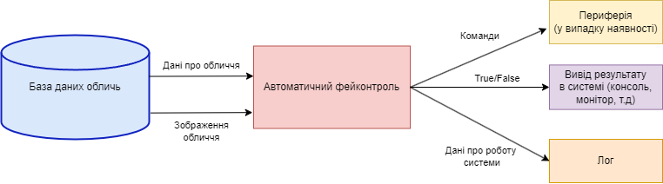
Рисунок 2.1 Загальна схема системи автоматичного фейсконтролю

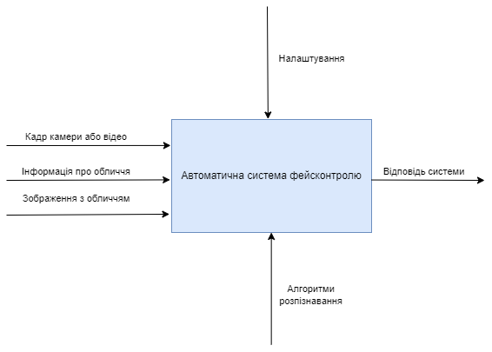
Рисунок 2.2 Основна функція системи розпізнання в нотації IDEF0
- Цифрова відеокамера. Цифрова відеокамера – це пристрій, який фіксує інформацію про відео з середовища оточення та кодує її в дані, які можна декодувати або перекодувати їх у електронні візуальні носії.
Звичайна камера складається із об’єктиву, що представляє собою оптичну систему для створення зображення на світлочутливій матриці (датчику зображення), носія інформації, такого як флеш-карта або інший твердотілий накопичувач. В деяких випадках, наприклад у системах розпізнавання реального часу, носій інформації може бути відсутній, а дані передаватись прямо в блок управління, де задано всі параметри зберігання, такі як місце, термін і т. д.
Цифрова відеокамера може мати деякі доповнення для її роботи в різних умовах. Такими доповненнями можуть бути: ліхтарі (як інфрачервоні так і звичайні), різні датчики, такі як датчики руху, датчики відкриття, датчики температури і т. д, забезпечуючи її роботу у різних умовах і в залежності від поставлених умов до системи.
- Блок управління. Блок управління - модуль, який складається із декількох компонентів, таких як модуль розпізнавання, модуль обробки візуальних даних, модуль прийняття рішень.
Модуль обробки візуальних даних – модуль, що відповідає за правильне отримання даних, їх цілісність, а також забезпечує виконання заданих параметрів, таких як зберігання даних, зчитування візуальних даних із заданої директорії або носія. До модулю обробки візуальних даних безпосередньо підключені драйвера цифрової камери та база даних, куди у випадку необхідності зберігаються записи із цифрової камери. Даний модуль можна назвати очами та фільтром системи, так як у випадку несправного файлу або битого кадру дані будуть недопущенні до подальших операцій і відповідно до цього не зможуть, нанести потенційної шкоди системі в майбутньому.
Модуль розпізнавання – основний модуль, можна навіть сказати, серце системи. Даний модуль складається із двох підмодулів, які забезпечують правильну роботу системи та її основний функціонал і призначення. Перший із підмодулів – підмодуль підготовки даних, який включає в себе створення числових ембендінгів облич та їх виявлення на зображенні. Ембендінг – це числове представлення обличчя у вигляді вектору значень. Даний вектор описує ключові елементи обличчя, унікальні для кожної людини, та зберігає їх в пам’яті ЕОМ, на якій застосовується фейсконтроль. Представлення облич у вигляді ключових точок гарне тим, що властивості обличчя однієї людини мають малу Евклідову відстань між собою, в той час як для двох різних облич такі відстані є доволі великими. Для виконання даних операцій в представленій системі використовуються глибокі нейронні мережі, навчені на великих наборах даних.
Другим підмодулем є модуль порівняння. В цьому блоці коду забезпечується виконнання основного алгоритму системи – порівняння відомих ембендінгів облич та видача позитивного результату розпізнавання у випадку якщо при порівнянні було досягнуто меншої Евклідової відстані між двома точками, аніж в пороговому значенні, та негативна – в протилежному випадку. Таким чином в цьому модулі ми можемо регулювати чутливість системи в залежності від заданих умов та оточення.
Останнім модулем є модуль прийняття рішень. Даний модуль відповідає за вибір правильного рішення в залежності від заданих значень змінних у базі даних, а також за посилання та прийом сигналів на зовнішні пристрої (периферію) у разі їх наявності.

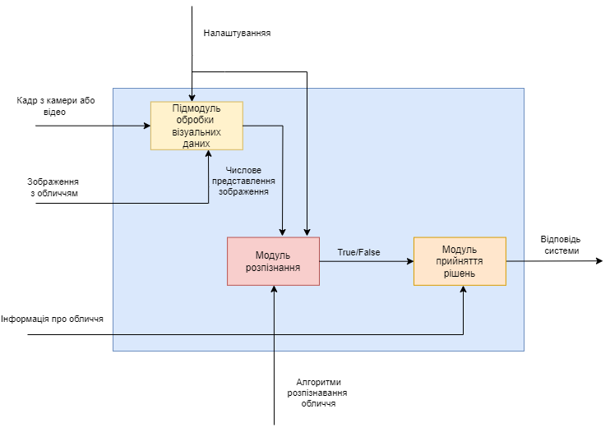
Рисунок 2.3 Схема блоку управління в нотації IDEF0

- База даних. База даних – це організований набір структурованої інформації чи даних, які зберігаються відповідно до схеми збереження даних. В автоматичній системі фейсконтролю на основі інтелектуального класифікатора база даних зберігає дані, необхідні для визначення ембендінгів облич та відповідну мітку про допуск до системи тієї чи іншої особи, яка може набувати певного значення, в залежності від потреб тієї чи іншої організації чи структури, яка її використовує.
Для визначення ембендінгів облич використовуються фото учасників тієї чи іншої структури, які існують у системі та додані по шляху в папку із унікальним ідентифікатором. В даній реалізації, для прикладу, ідентифікатором слугує ім’я та прізвище особи. Сама ж база даних, зберігає даний ідентифікатор та шлях до папки із фотом облич. Кількість фотографій, які можуть бути завантажені – необмежена, що дає можливість більш досконало використовувати систему у випадку наявності більшої кількості фото одного учасника, аніж в іншого.
База даних дозволяє використовувати дану систему більш універсально. За допомогою бібліотеки HTTP-запитів, ми можемо реалізувати розподілену систему, де фотографії можуть зберігатися в будь-якому сховищі з доступом до глобальної, всесвітньої, мережі Інтернет. Для цього потрібно знати лише хост, порт на якому знаходиться сервер, та дані для підключення до системи.
У випадку локального використання системи, коли база даних не є необхідністю, вона може бути відключена, а шляхи до зображення зберігатися в файлі JSON, що представляє собою структуру даних типу словника. Словник дуже схожий до бази даних та використовує механіку апарату ключ-значення. Ключ дуже подібний до ідентифікатора в базі даних та, в даній реалізації, як і в базі даних, являє собою ім’я людини. Це дозволяє масштабувати систему у випадку, коли вона має вузький спектр використання, та, наприклад, слугує доповнення до електронного замку для співробітників невеликої компанії.

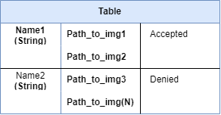
Рисунок 2.4 Схема бази даних

- Інтерфейс користувача. Інтерфейс користувача це форма графічного користувацького інтерфейсу, що дозволяє користувачам взаємодіяти із електронними пристроями за допомогою графічних іконок, значків та звукових індикаторів замість текстової навігації.

В даній системі використовується графічний інтерфейс користувача для спрощення взаємодії із системою та задання її налаштувань. Графічний інтерфейс представляє собою програмне вікно, розміром 800x600 пікселів із кнопками, функція кожної з яких відповідає назві кнопки. Для більш гарного вигляду кнопки мають сірий колір, а фон заданий в налаштуваннях системи за замовчуванням.
Інтерфейс користувача дозволяє доволі легко запустити розпізнавання облич у реальному часі, ввести шлях до файлу із відеоконтентом для розпізнавання облич із відео, змінити поріг чутливості мережі та стиснення кадру, що дозволяє більш оптимізовано налаштувати систему в залежності від апаратних характеристик платформи, на якій її застосовують. Однак, інтерфейс користувача не є необхідністю для системи і у випадках, коли він є непотрібним, його можна відключити, а самою системою керувати за допомогою терміналу. Втім, доволі часто, даний спосіб для рядових користувачів є доволі незручним та незрозумілим.

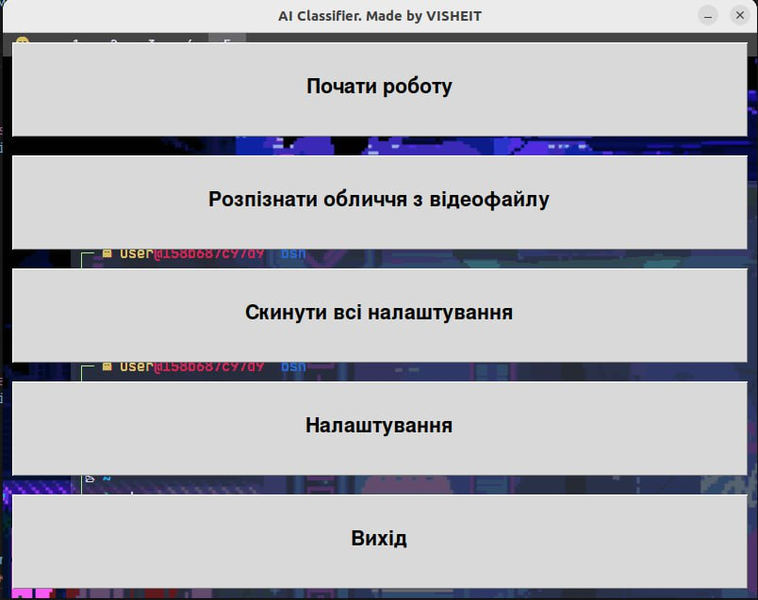
Рисунок 2.5 Інтерфейс користувача

2.2. Проблема оцінки інформативності ознак для використовуваних технологій

В даній системі автоматичного фейсконтролю на основі інтелектуального класифікатору використовуються технології модулю python face_recognition. Дана технологія використовує вже готовий набір, так як завдання навчання моделі, з певною архітектурою, стійкої до різної якості зображень, а також до зовнішніх факторів, таких як освітлення, зміна ракурсу камери та інше, є доволі вимогливим до апаратного забезпечення та кількості і якості вхідних даних. Проте принципи навчання таких моделей ідентичний як для стаціонарного ПК, так і для великих розподільних обчислювальних систем із великим і якісним набором даних.
Модуль face_recognition використовує такі методи, як Каскади Хаара, метод опорних векторів та методи глибокого навчання, такі як глибокі та згорткові нейронні мережі. Ці методи, особливо при їхньому поєднанні, є доволі потужним інструментом для вирішення задачі класифікації облич, особливо, при фейсконтролі, де признаки іноді є не зовсім явними.
Основними методами виявлення та облич в даному модулі є Каскад Хаара, який використовується для виявлення областей, що можуть мати обличчя, та глибока нейронна мережа архітектури ResNet(Residual Network), яка використовується для виділення їх ембендінгів для подальшого аналізу.
Каскади Хаара – це алгоритм виявлення об’єктів на зображеннях за допомогою багатьох позитивних і негативних зображень. Сам метод представляє собою розбивку певних пікселів на зображенні, додавання та віднімання сум їх ваг (в залежності від кольору), та вирішення задачі класифікації для ідентифікації об’єкта від результату, що залишився.
Ознаки Хаара складаються із суміжних прямокутних областей. Вони позиціонуються на зображенні, далі підсумовуються інтенсивності пікселів в областях, після чого обчислюється різниця між сумами. Ця різниця і буде значенням певної ознаки, певного розміру, певним чином поміщеним на зображення.
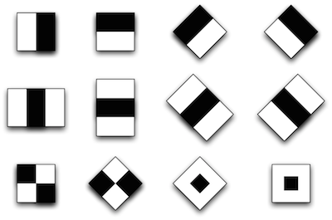
Рисунок 2.6 Признаки Хаара

Ідея цього методу полягає в тому, щоб перевіряти кожну область зображення одночасно. Потім для кожної області виходить одне значення шляхом віднімання суми пікселів під білим прямокутником із суми пікселів під чорним прямокутником. В ідеалі велике значення функції означає, що вона є актуальною. [34]
Серед проблем інформативності ознак даної технології є обмеження їх форми. Так, як ознаками Хаара є прямокутні області з обмеженою формою, більш складні за геометрією обличчя, або зміна ракурсу може доволі сильно вплинути на ефективність роботи системи. В цю категорії недоліків також можна віднести те, що при вирішенні задачі класифікації автоматично обираються лише самі інформативні признаки, що знову ж таки, в умовах мінливості може призвести до того, що, наприклад, обличчя буде виявлятись лише з декількох ракурсів. Окрім цього, дані каскади дуже чутливі до зміни освітлення і у випадку їх застосування, і без того великий набір даних, якого потребує навчання такої моделі, дуже сильно росте в обсязі.
Архітектура глибокої нейронної мережі ResNet є потужним інструментом для механізму розпізнання образів, оскільки ознаки виявляються автоматично, а тому нам не потрібно використовувати великий об’єм навчальних даних. Втім, вона не є ідеальною, так як має свої недоліки.
Серед проблем інформативності ознак є такі: проблеми із навчальним набором, неоптимальний вибір параметрів, проблеми з рівнями деталізації, проблеми із залишковими блоками та проблеми із зайвою глибиною мережі.
Якщо проблеми із навчальним набором є класичною проблемою, яка впливає на ефективність роботи будь-якої системи, то на інших проблемах слід зупинитися більш детально.
- проблеми з неоптимальним набором параметрів можуть виникнути, коли репрезентативність вибірки є дуже низькою, наприклад використовуються фото дуже низької якості, або їх кількість нижче мінімально необхідної;
- проблема деталізації полягає в тому, що глибока архітектура моделі концентрується на глибоких ознаках, а тому може не враховувати деякі мілкі деталі. Це робить її більш швидкою та універсальною, проте з меншою кількістю збігів між однаковими об’єктами;
- в доволі рідких випадках, проблемою може стати неправильне та/або неоптимальне використання або налаштування залишкових блоків, через що автоматичне виявлення ознак буде працювати неефективно;
- проблеми із глибиною мережі можуть призвести, в деяких випадках, до перенавчання або затуханню градієнта, що також має негативний вплив на можливості мережі виявляти інформаційні ознаки ефективно.
Дана модель, як і інші, вимагають оптимізації та доналаштування для конкретної задачі та платформи на якій її буде використано для досягнення так званого ідеального результату, однак є найбільш потужною та використовуваною із точки зору ціни, універсальності та адаптивності до платформ.

РОЗДІЛ 3

НЕЙРОМЕРЕЖОВІ ТЕХНОЛОГІЇ ВИЗНАЧЕННЯ ТА ОЦІНКИ ПРОСТОРУ ОЗНАК У ЗАДАЧІ ПОБУДОВИ АВТОМАТИЧНОЇ СИСТЕМИ ФЕЙСКОНТРОЛЮ НА ОСНОВІ ІНТЕЛЕКТУАЛЬНОГО КЛАСИФІКАТОРУ

Для вирішення поставленої задачі було використано мову програмування Python. Дана мова програмування доволі високо ціниться за її можливості використання в побудові нейромережевих моделей систем, простоту використання та швидкість розробки. Такі моделі зараз успішно використовуються в хімії, фізиці, біотехнологіях, а також фармакології. Як приклад, можна навести проект Insitro, заснований в 2018 році для пошуку нових можливостей впливу на організм для лікування за допомогою встановлення закономірностей у людських генах.
Нейронні мережі мають багато переваг перед класичним шляхом обчислень, особливо, це стосується складних обчислювальних методів у різних областях науки. Серед основних переваг нейромереж систем є:
- Здатність до навчання. Так як нейронні системи виділяють саме певні ознаки, які властиві тому чи іншому об’єкту, вони можуть вирішувати складні, слабкоструктуровані, задачі, які погано підлягають формалізації.
- Автоматичне вилучення ознак. На відміну від класичних методів моделювання, таких як, наприклад, лінійна чи логістична регресія, нейронні мережі можуть самі витягувати ознаки із вхідних даних, забезпечуючи більш абстрактне представлення математичного апарату. В традиційних методах, як правило, ознаки задаються вручну, що при складних закономірностях та/або наявності складних об’єктів, які мають всередині себе складну ієрархічну структуру(зображення, звук, текст), є дуже складним, а в деяких випадках – неможливим завданням.

- Адаптивність. Нейронні мережі є дуже гнучким та потужним інструментом в контексті мінливості даних, так як їх основною перевагою, як вже було сказано, є виділення ознак із даних. Саме тому, технології використання нейронних мереж використовується в тих областях, де впровадження класичних методів не є неефективним, або навіть небезпечним, таких як медицина.
- Спектр застосування. Оскільки нейронні мережі є доволі адаптивними до даних та гнучкими інструментами, спектр їх використання обмежується лише поставленими цілями до завдання, яке вона має виконувати, та наявними даними.
- Здатність до узагальнення. Нейронні мережі можуть узагальнювати свої знання та використовувати їх на нові дані, які вони раніше не зустрічали. Це робить такі системи дуже потужним аналітичним інструментом, що дозволяє виконувати прогнози та допомагати приймати правильне рішення в тій чи іншій ситуації.
- Навчання без вчителя. Такі мережі можуть вчитися без зовнішнього контролю, що дозволяє визначати структуру даних без явної їх розмітки. Така їх функція корисна в тих випадках, коли задання розмітки в неявних даних є дуже дорогою та неефективною, наприклад, при розпізнаванні образів на тому чи іншому зображенні.

3.1. Задача побудови інтелектуального класифікатору для системи фейсконтролю

Задача класифікації – це задача, що полягає в присвоєнні міток певних класів певним об’єктам, які задовольняють умовам належності до того чи іншого класу в певній мірі за допомогою певних ознак.
В машинному навчанні ціль вирішення задачі класифікації – це навчання моделі, яка здатна автоматично з’ясовувати, до якої категорії відноситься той чи інший об’єкт, якого модель не зустрічала до цього.
Серед задач класифікації існують такі її види: бінарна, багатолейбільна, багатокласова, класифікація текстів, класифікація відео та зображень, класифікація звуків.
Бінарна класифікація – це один із видів завдань класифікації в машинному навчанні, коли ми маємо класифікувати два взаємовиключних класи. Наприклад класифікувати повідомлення як спам чи не спам, новини як фальшиві або справжні. [36]
Багатолейбільна класифікація – це вид задачі класифікації, який припускає присвоєння декількох міток кожному екземпляру даних, на відміну від традиційного методу класифікації, коли одному об’єкту присвоюється лише одна мітка класу. Це дозволяє вирішувати складні проблеми коли екземпляри можуть відноситися до декількох категорій одночасно [37]. Прикладом можуть слугувати класифікація новинних статей по темам (спорт, наука, політика) та класифікація мови тексту;
Класифікація текстів – це процес аналізу текстових послідовностей та присвоєння їм міток, об’єднання у групи на основі їх змісту [38]. Прикладами може слугувати класифікація тем статей;
Класифікація відео – це вид задачі класифікації, завдання якого у визначенні того, що є у відео [39]. Даний вид класифікації використовується для ідентифікації дій у потоці відео або його жанру, наприклад для визначення автомобіля, що порушує правила дорожнього руху;
Класифікація зображень – це процес віднесення об’єктів на зображенні до певної категорії та позначення груп пікселів або векторів у зображенні на основі певних правил та ознак [40]. Даний вид класифікації використовується для розпізнання образів на зображенні (собаки, автомобілі, люди);
Класифікація звуків – це вид задачі класифікації, завдання якого полягає у аналізу потоку аудіо та виділення і віднесення до певних категорій звуків, що зустрічаються в тому чи іншому файлі [41]. Прикладами використання даного виду класифікації є автоматична категоризація музичних файлів.

Дана робота представляє собою поєднання декількох видів класифікації в одній програми. По-перше, це класифікація зображень, так як існує необхідність розпізнавати образи обличчя на зображенні. По друге, це класифікація відео, так як в режимі розпізнавання в реальному часі необхідно використовувати потік відео із зовнішнього пристрою – камери і розпізнавати обличчя. По-третє це бінарна класифікація.
Бінарна класифікація проявляється у тому, що система фейсконтролю перш за все заточена під контроль допуску тієї чи іншої особи в систему або на певну зону об’єкту чи зони підприємства з обмеженим доступом. Мітки класів також можуть бути змінені в БД на такі, наприклад, як «В розшуку» та «Не в розшуку», якщо система використовується в силових структурах або «Шахрай», «Не шахрай», якщо система використовується у фінансових установах на біржі.
Дана система не обмежує нас у використанні лише двох класів, а тому бінарна класифікація є істинною лише для задачі видачі допуску в даному конкретному прикладі реалізації програми.
Задача класифікації у випадку побудови інтелектуального класифікатора полягає у визначенні кому належить обличчя, яке було знайдено у потоці відео. Тобто вона вирішує питання «Хто знаходиться на зображенні?».
Математична постановка задачі класифікація має вигляд:
Нехай $f_{0}(x)$ представляє собою модель із параметрами θ, де x – вхідне зображення. Тоді вихід моделі (y_{pred}) може бути отриманий за допомогою використання функції активації σ, де σ – функція сигмоїди, яка перетворює вихід моделі в діапазон від 0 до 1.

$y_{pred}=σ(f_{θ}(x))$ (3.1)

Для навчання даної моделі використовується крос-ентропійна функція втрат, яка виміряє різницю між фактичними мітками (y_{true}) і передбачуваними моделлю (y_{pred}):

$J\left(θ\right)= -\frac{1}{m}\sum_{i=1}^{m}{\left[y_{true}^{(i)}\log\left(y_{pred}^{\left(i\right)}\right)+\left(1-y_{true}^{\left(i\right)}\right)\log{(1-y_{pred}^{\left(i\right)})}\right]}$ (3.2)

Де m – кількість навчальних прикладів, а $y_{true}^{(i)}$ – фактична мітка класу для i-го прикладу.
При додаванні інших класів в базу даних функція втрат матиме вигляд:

$J\left(θ\right)= -\frac{1}{m}\sum_{i=1}^{m}{\sum_{j=1}^{K}{y_{true}^{(i)}\log\left(y_{pred,j}^{\left(i\right)}\right)}}$ (3.3)

Де m – кількість навчальних прикладів, а $y_{true}^{(i)}$ – фактична мітка класу для i-го прикладу, K – кількість класів, j – номер класу.
Крос ентропійна функція втрат обрана не випадково. Дана функція спеціально розроблена для задач класифікації. Вона вимірює різницю між передбаченою ймовірністю класу та фактичною міткою класу, що робить її більш привабливим кандидатом, аніж, наприклад регресія. Також вона є стійкою до навчання глибоких моделей, забезпечуючи більш стабільній і швидкий схід навчання.
Задача побудови інтелектуального класифікатора полягає в налаштуванні параметрів θ так, щоб мінімізувати функцію втрат J(θ). Мінімізацію можна виконувати методом градієнтного спуску, або іншими методами типу RMSprop(Root Mean Square Propagation).

3.2. Глибокі нейронні мережі. Принцип роботи архітектури ResNet.

Глибокі нейронні мережі – це нейронні мережі із великою кількістю прихованих шарів нейронів між її входами та виходами [42]. Вони можуть мати сотні, тисячі, а деколи навіть десятки тисяч шарів нейронів, що дозволяє їм вирішувати складні задачі, де як класичний підхід, так і звичайні нейронні мережі безсилі. Ці моделі надають можливість поетапного вилучення ознак та навчання на більш високих рівнях абстракції.
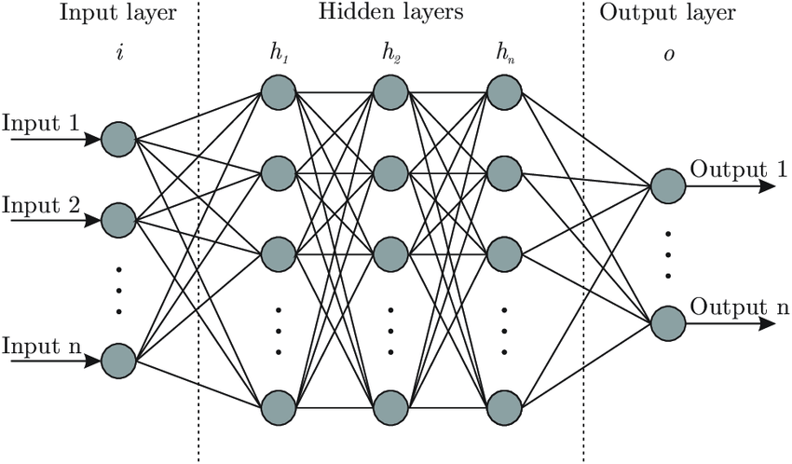
Рисунок 3.1 Схема глибокої нейронної мережі

Основною особливістю використання глибоких нейронних мереж є їх властивість автоматичного вилучення ознак з даних, що робить їх ідеальним кандидатом на роль інструментів для обробки складних ієрархічних структур, типу зображень. Серед прикладів архітектур нейронних мереж, які входять до складу глибоких нейронних мереж виділяють згорткові нейронні мережі (CNN), рекурентні нейронні мережі (RNN), генеративні змагальні мережі (GAN), залишкові нейронні мережі (ResNet). Втім, характерною для всіх ознакою глибоких мереж, яка зустрічається особливо часто, це проблема затухання градієнту.
Так як всі вищеперераховані архітектури навчаються за допомогою алгоритму зворотнього розповсюдження помилки, при великій кількості шарів в такій мережі може виникнути проблема, коли градієнти, які передаються із вихідного шару до вхідного стають дуже малі. Градієнт – в контексті нейронних мереж, та глибокого навчання представляє собою вектор часткових похідних функції втрат відносно ваг і їх зміщень. Результатом цього може виникнути проблема, коли початкові шари нейронів глибокої мережі перестають навчатися, а то і модель перестає навчатися загалом.
В даній роботі використовується архітектура залишкової нейронної мережі для розпізнавання, так як вона є доволі ефективним вирішенням проблеми затухання градієнту. Для цього вона використовує механізм з’єднань швидкого доступу. З’єднання швидкого доступу пропускають один або кілька шарів і виконують зіставлення ідентифікаторів, що дозволяє уникнути проблеми виникнення затухання градієнту на одному із шарів. [36]
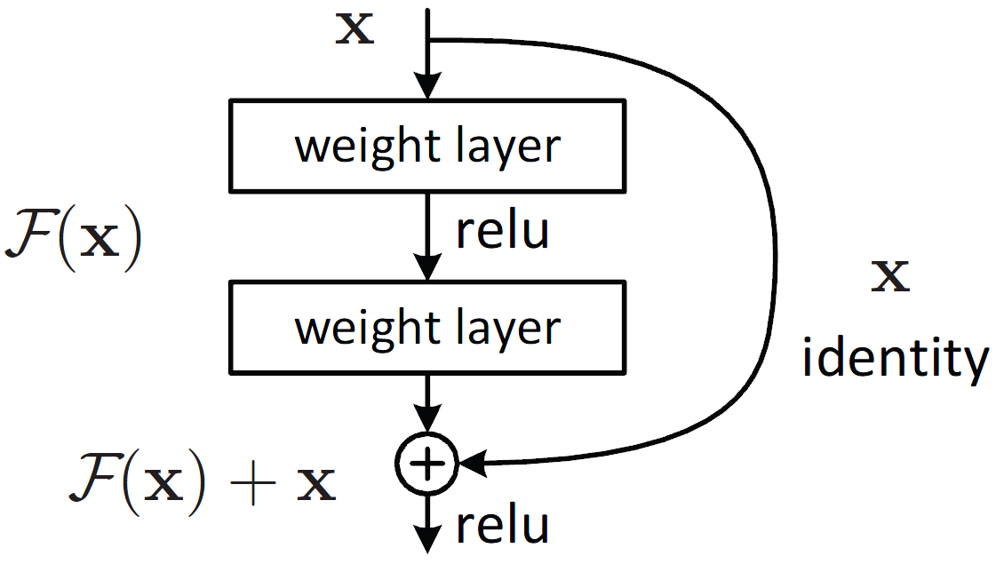
Рисунок 3.2 Механізм з’єднання швидкого доступу

Математичний апарат даної архітектури описується наступним чином:
Нехай x- це вхідні дані, F(x) – функція, яка реалізується блоком, а H(x) – з’єднання швидкого доступу (x identity). Тоді вихідний сигнал буде мати вигляд Output = F(x) + H(x). Маючи це рівняння ми можемо провести більш детальний аналіз:
- Вхідні дані: x – дані, що поступають на вхід до системи.
- З’єднання швидкого доступу – H(x) – це саме значення x, що не зазнало зміни.
- Функція блоку: F(x) – це функція, яка реалізується прихованими шарами блоку.

Таким чином ми додаємо значення x із з’єднання швидкого доступу до результату функції блоку. Саме це дозволяє градієнтам проходити через блок та зменшує вірогідність затухання градієнту при навчанні глибоких моделей.
При математичному записі рівняння блоку має наступний вигляд:

$Output = F(x) + x$ (3.4)

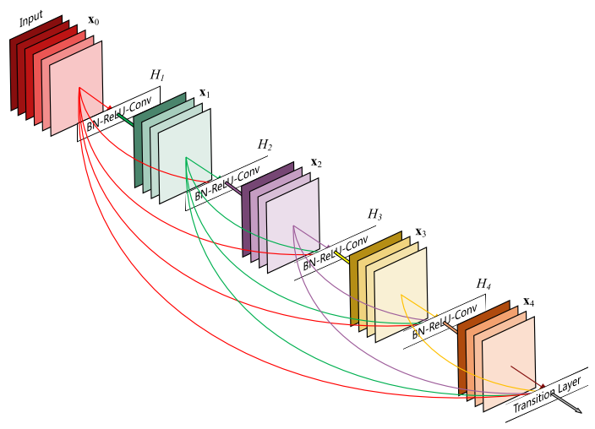
Рисунок 3.3 Схема архітектури залишкової нейронної мережі

  - Архітектура ResNet34

В даній роботі використовується вже навчена модель з модуля dlib архітектури ResNet-29, яка є оптимізованою версією архітектури ResNet-34. Інформації про дану архітектуру відсутні у вільному доступі, так як вона є приватною інтелектуальною власністю розробників даного модуля, втім, її методи та структура дуже схожі із архітектурою ResNet-34.
Архітектура ResNet - 34 складається із 34 різних шарів. В контексті нейронних мереж шар – базовий елемент нейронної мережі, який виконує певні обчислювальні операції. Кожен окремий шар виконує певні операції на вхідних даних та передає їх на наступний шар. Дана архітектура складається із 34 шарів, множина яких включає в себе згорткові, пакетні, нормалізаційні, повнозв’язні та інші.
Шари, з яких складається ResNet-34:
- Вхідний шар. На вхідний шар подається зображення, зазвичай розміром 224х224 пікселі та трьома кольоровими каналами.
- Згорткові шари. На перших етапах архітектура ResNet-34 має декілька згорткових шарів, які виконують операції згортки для виділення різних ознак на зображенні, які створюють множину карти ознак.
- Пакетна нормалізація. Після виділення ознак використовується пакетна нормалізація, яка нормалізує активації між шарами, що забезпечує більшу стабільність навчання та пришвидшує сходження моделі.
- Функції активації (ReLU). Функція лінійного випрямлення:
$f\left(x\right)=(max,0)$ використовується після кожного шару згортки, що забезпечує нелінійність та дає можливості вивчати складні залежності.
- Блоки ResNet. Серед блоків даної архітектури виділяються два їх типи – основні та блоки типу «горловина пляшки». Основні блоки представляють собою послідовність двох згорткових блоків з матрицями ваг 3х3 та включають також функцію активації ReLU і остаточного з’єднання (місце з’єднання виходу із блоку та з’єднання швидкого доступу). Блоки типу «горловина пляшки» представляють собою структуру, в якій послідовно з’єднані три згорткові шари з матрицями ваг 1х1, 3х3 та 1х1 та включають функцію активації ReLU і остаточного з’єднання. Дані блоки забезпечують прямий шлях для градієнтів під час навчання мережі.
- Глобальний середній пулінг. Після останніх згорткових блоків використовується усереднення значень ознак по всій просторовій розмірності та створення одновимірний вектор ознак для кожного каналу. Цей процес називається глобальним середнім пулінгом.
- Повнозв’язні шари. В кінці архітектури ResNet-34 представлені повнозв’язні шари, які використовують вихід глобального середнього пулінгу для фінальних передбачень моделі на її виході.
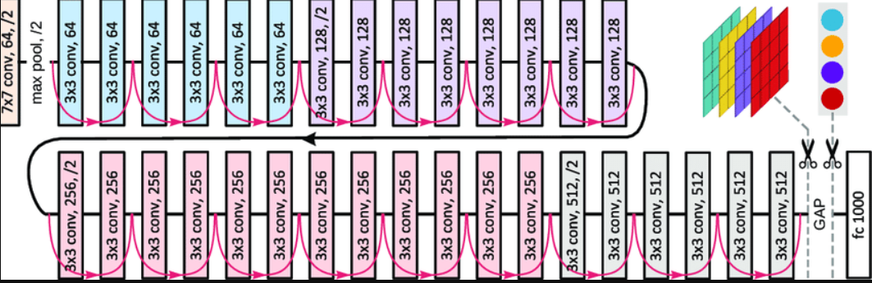
Рисунок 3.4 Архітектура нейронної мережі ResNet-34

РОЗДІЛ 4

ПОБУДОВА АВТОМАТИЧНОГО ФЕЙСКОНТРОЛЮ ЯК ЦІЛЬНОЇ СИСТЕМИ НА ОСНОВІ НЕЙРОМЕРЕЖЕВОГО ІНТЕЛЕКТУАЛЬНОГО КЛАСИФІКАТОРУ

  - Навчання моделі ResNet34 на вибірці облич ImageNet

Для навчання моделі, що використовується у модулі dlib, архітектури ResNet29 використовуються дані датасету ImageNet. ImageNet – це база даних зображень, яка організована відповідно до ієрархії WordNet. В даній ієрархії кожен вузол зображений сотнями та тисячами зображень об’єктів, які даний вузол представляє. Данні доступні безкоштовно дослідникам для використання[44].
Дана база була розроблена для оцінки продуктивності алгоритмів розпізнання об’єктів на зображеннях. ImageNet містить понад 14 мільйонів розмічених зображень, що представляють понад 20000 категорій об’єктів, які охоплюють різноманітні сцени та об’єкти, що робить базу даних придатною для навчання та тестування алгоритмів комп’ютерного зору на широкий спектр завдань.
Навчання моделі ResNet34, що використовується в модулі face_recognition та є обгорткою алгоритму бібліотеки dlib, було заточене саме під розпізнавання облич та використовує зображення датасету ImageNet, які є обличчями. Оскільки ImageNet містить величезну базу знань це дозволяє пришвидшити навчання моделі та зробити його більш продуктивним, як з точки зору розробки, так і з точки зору витрат на розробку по часу та ресурсам.
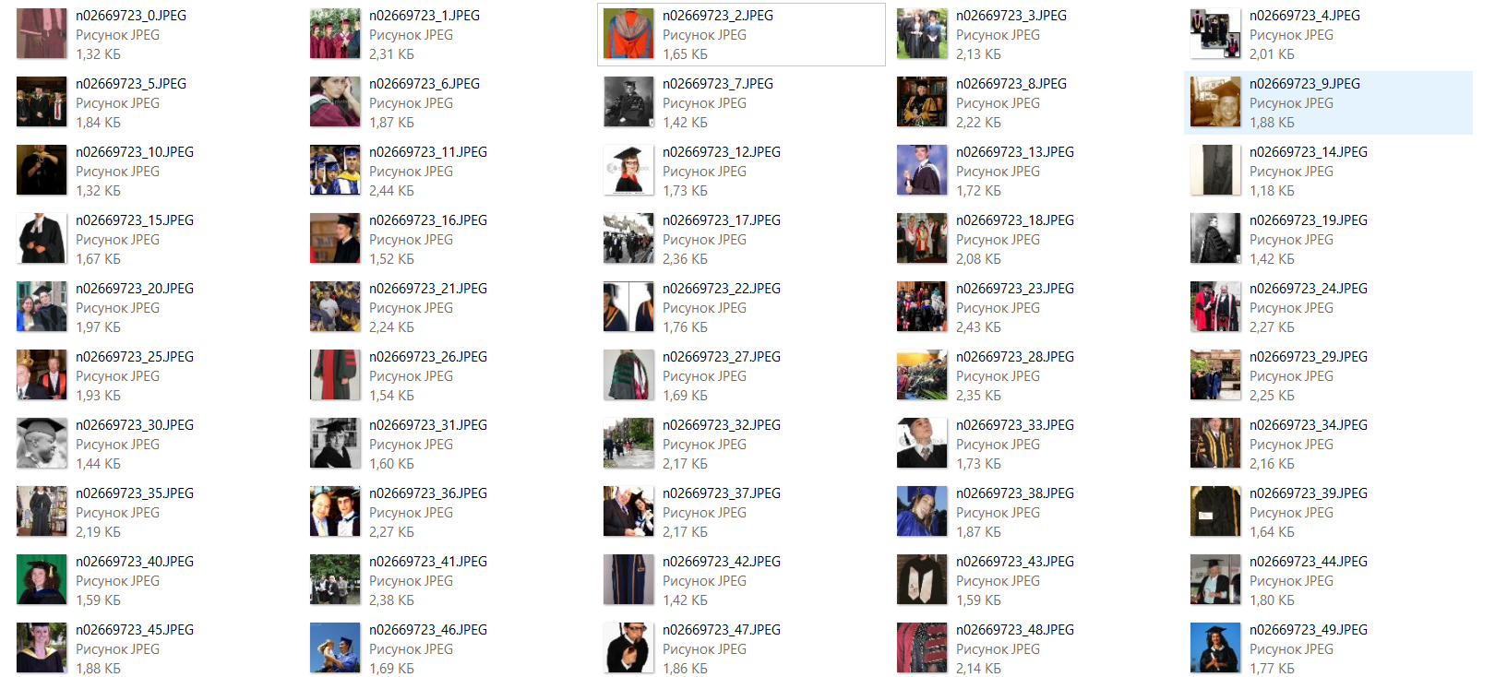
Рисунок 4.1 Частина зображень датасету ImageNet з обличчями.

Розмітка даних в датасеті ImageNet представляє собою файл із розширенням .txt в якому міститься таблиця значень декількох змінних. Структура файлу представляє собою таблицю із 5 змінними, які представляють собою ім’я файлу, ID його категорії та координати прямокутної області, в якій розміщується той чи інший об’єкт на зображенні. Загальна структура виглядає наступним чином Ім’я файлу ID X Y Size (Width × Height):
- ім’я файлу. Унікальне ім’я файлу, яке відповідає зображенню об’єкту;
- ID категорії об’єкту. Числовий ідентифікатор категорії, до якої відноситься об’єкт на зображенні;
- координати прямокутної області (bounding box). Чотири числа, що представляють собою координати та розмір прямокутної області в яких знаходиться об’єкт на зображенні. Чотири числа представляють собою такі характеристики:
  - X – горизонтальна позиція початкової точки області;
  - Y – вертикальна позиція початкової точки області;
  - Width –ширина області (в пікселях);
  - Height – висота області (в пікселях).

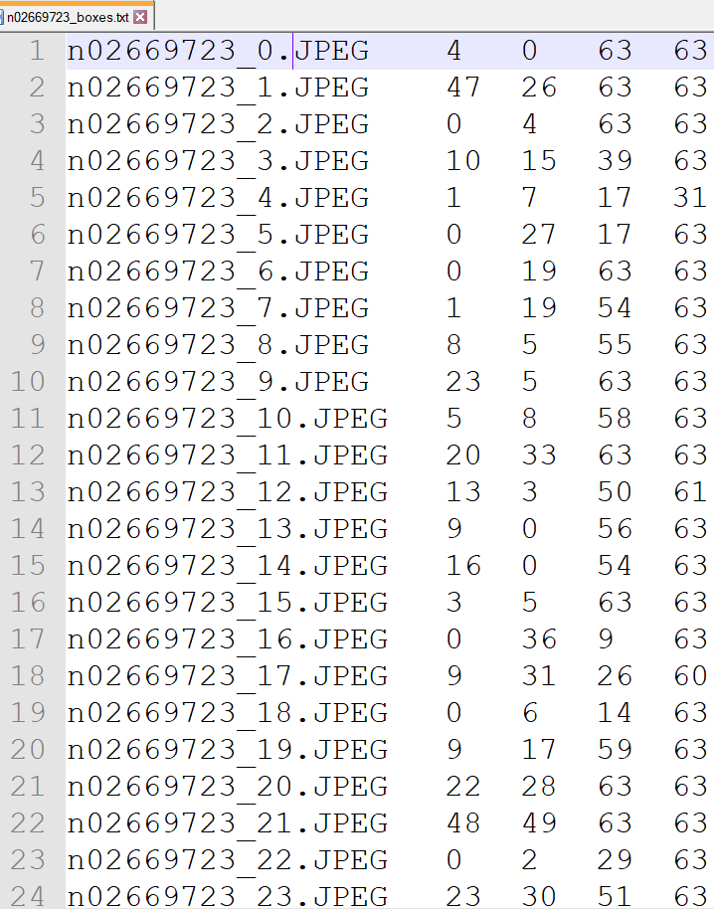
Рисунок 4.2 Файл розмітки об’єктів ImageNet

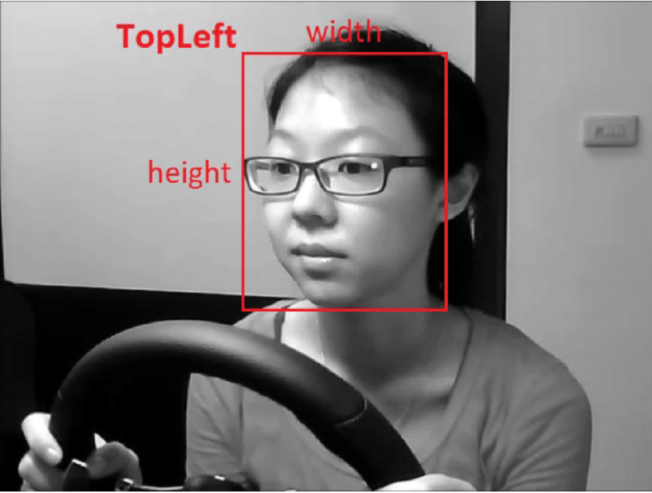
Рисунок 4.3 Приклад розмітки області, в якій знаходиться об’єкт (bounding box)

Таблична структура вибірки для навчання мережі ResNet-34 зображена на рисунку 4.4.

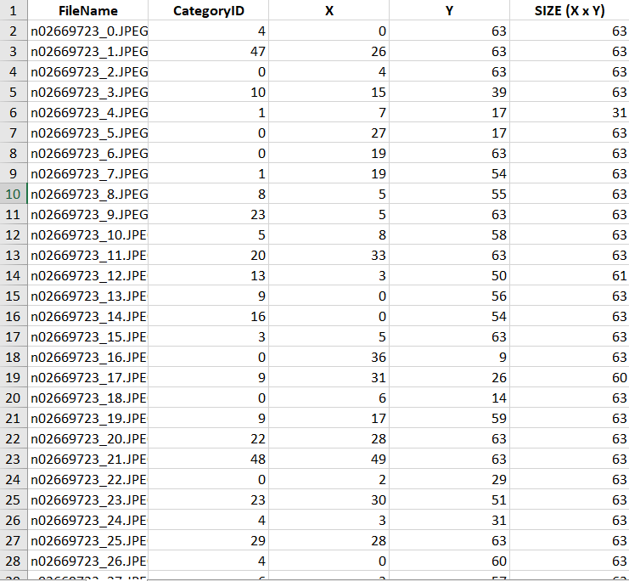
Рисунок 4.4 Таблична структура вибірки ImageNet

ResNet-34 як і ResNet-29 навчаються за допомогою алгоритму зворотного розповсюдження помилки. Цей алгоритм використовується для обчислення градієнтів функції втрат по параметрам моделі, які потім використовуються в методах оптимізації, таких, як наприклад, градієнтний спуск. Визначені значення використовуються для оновлення ваг моделі та мінімізації функції втрат.

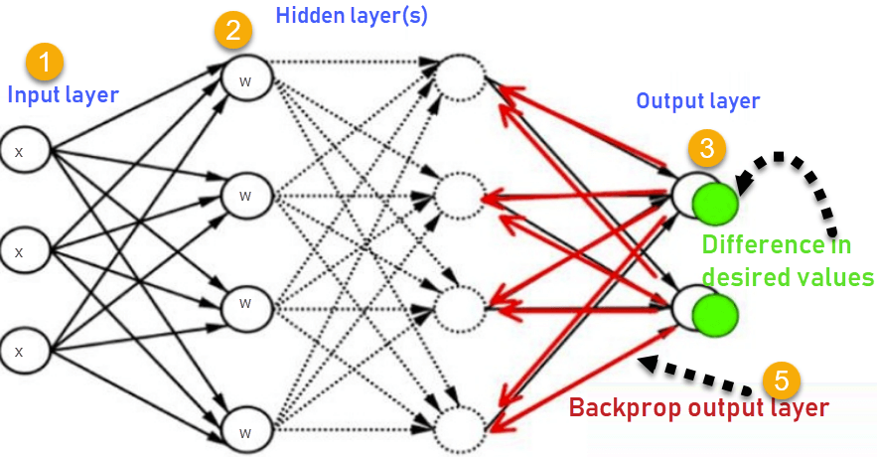

Рисунок 4.5 Схема алгоритму зворотного розповсюдження помилки
Оскільки ResNet-29 є приватною інтелектуальною власністю, достовірно невідомо який алгоритм використовується для оптимізації даної моделі. Втім, найчастіше для оптимізації моделей архітектури ResNet використовують градієнтний спуск, або його варіації.
Метод градієнтного спуску у своїй основі має наступні кроки:
- Ініціалізація ваг - встановлення початкових значень параметрів моделі.
- Пряме проходження – вхідні дані проходять через модель і обчислюються передбачення.
- Обчислення функції втрат – обчислення різниці між реальними та передбаченими значеннями з використанням функції втрат.
- Зворотне розповсюдження – градієнти функції втрат обчислюються з використанням зворотного розповсюдження помилки.
- Оновлення параметрів – параметри моделі оновлюються в направленні, зворотному до градієнту для мінімізації функції втрат. Формула оновлення параметрів виглядає наступним чином: новий параметр = старий параметр - швидкість навчання × градієнт.
Цей прохід повторюється протягом декількох повних проходів через цілий набір даних (епох) і параметри моделі коригуються так, щоб мінімізувати функцію втрат і вдосконалити якість передбачень [45].

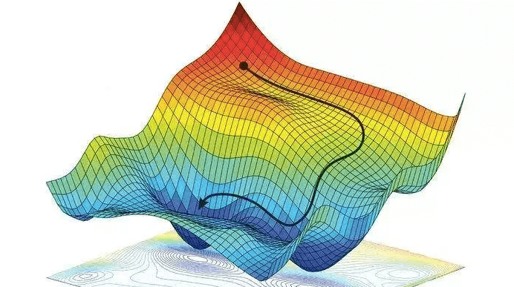
Рисунок 4.6 Схема методу градієнтного спуску
Одна із варіацій градієнтного спуску, яка дуже часто використовується для навчання глибоких нейронних мереж – метод стохастичного градієнтного спуску. Даний метод варіантом градієнтного спуску, але він оновлює параметри моделі по кожному об’єкту із навчального набору.[46]
Графік навчання для різної архітектури мережі сімейства ResNet за допомогою стохастичного градієнтного спуску на вибірці ImageNet має вигляд як на рисунку 4.8.

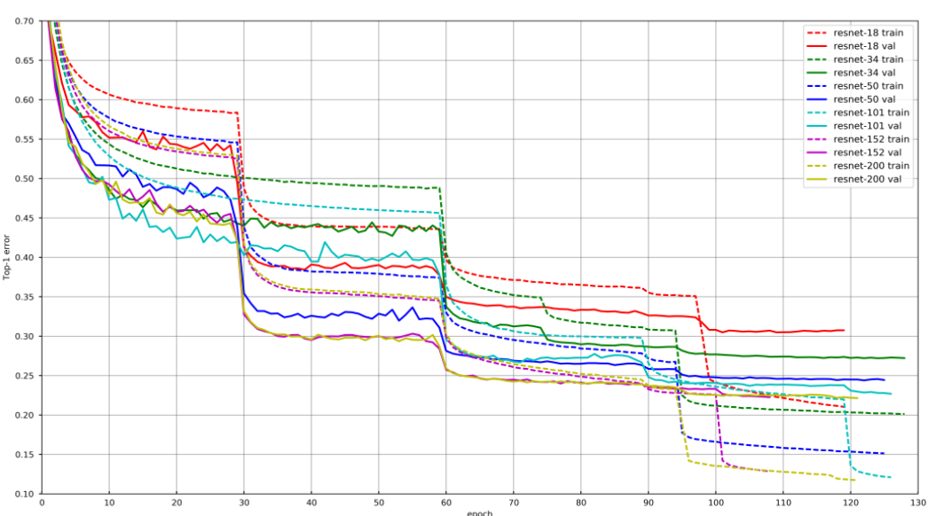
Рисунок 4.7 Графіки навчання моделей глибокої нейронної мережі архітектури ResNet

  - Тестування системи АФ

Для випробування розробленого програмного забезпечення було використано множину реальних осіб. Тестування проводилося відповідно до Закону України "Про захист персональних даних" 2010 року. Всі учасники надали свою згоду на обробку персональних даних.
    - Тестування в режимі реального часу. Для тестування АФ у режимі реального часу було створено відповідні реальні умови, які унеможливлюють використання ПЗ пов’язаного із ФК. Серед даних умов були обрані наступні: зміна ракурсу, зміна форми обличчя (окуляри), зміна ознак обличчя, зміна освітлення, неможливість повністю розпізнати обличчя(маска) та поєднання декількох умов для комплексного тестування.
Всі тести були проведені на нестаціонарному ПК Acer Swift SF315-41 і ОС Ubuntu 22.04.

Таблиця 4.1 Апаратні характеристики Acer Swift SF-315-41
Оперативна пам'ять (обсяг) | 8ГБ
Процесор(модель) | AMD Ryzen 5 2500U (Zen)
Відеокарта (інтегрована) | Radeon Vega 8 Graphics
Накопичувач | 1ТБ (HDD)
Відеокамера | 1МП (фронтальна)
Оперативна пам'ять (тип) | DDR4 - 2400 МГц

Проведемо тестування, використавши реальні дані.
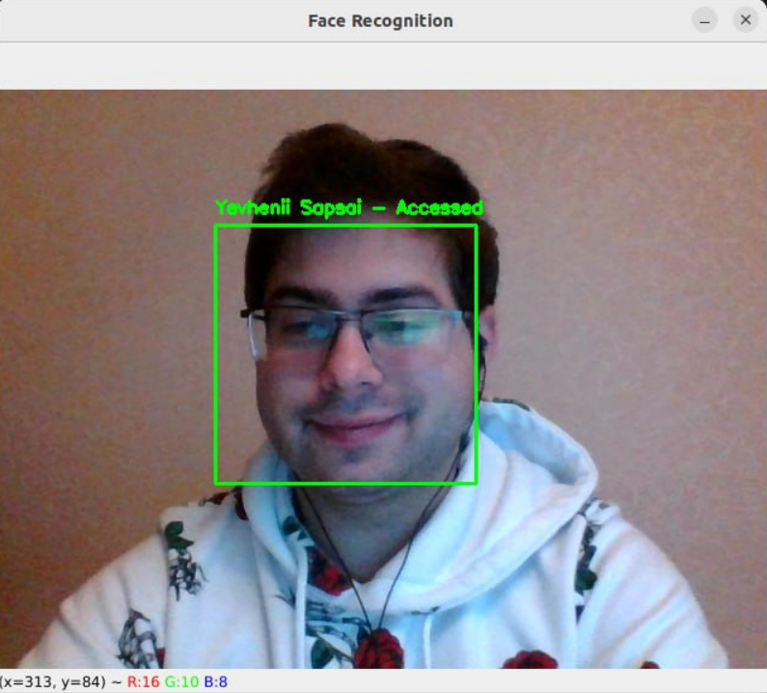
Рисунок 4.8 Тестування ПЗ АФК. Звичайний образ

Проведемо тестування системи автоматичного фейс-контролю з урахуванням внесених змін у форму обличчя, зокрема, видаленням окулярів. Це етап тестування призначений для визначення рівня адаптивності системи до змін у зовнішньому вигляді осіб та оцінки її здатності надійно розпізнавати обличчя після таких модифікацій. Ця зміна спрямована на емпіричне визначення, наскільки система може ефективно працювати в умовах зміненої зовнішності осіб.
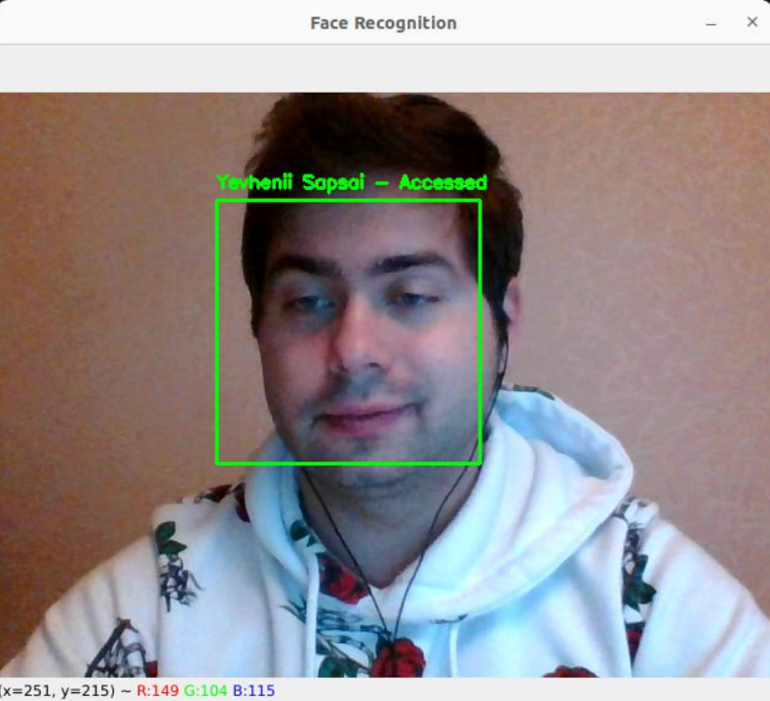
Рисунок 4.9 Тестування ПЗ АФК без окулярів
Здійснимо тестування системи автоматичного фейс-контролю, використовуючи хустку для приховування частини обличчя, з метою визначення її здатності розпізнавати особу лише за обмеженим набором видимих ознак. Це експериментальне тестування спрямоване на оцінку точності та надійності системи в умовах, коли частина обличчя знаходиться під елементом перешкоди, що може включати в себе різноманітні об'єкти, такі як хустка. Такий тест покликаний визначити можливості системи в розпізнаванні особи за обмеженим набором видимих ознак, що є актуальним в різних сценаріях використання, таких як збереження конфіденційності в області безпеки або в інших контекстах, де часткове приховування обличчя є необхідним.

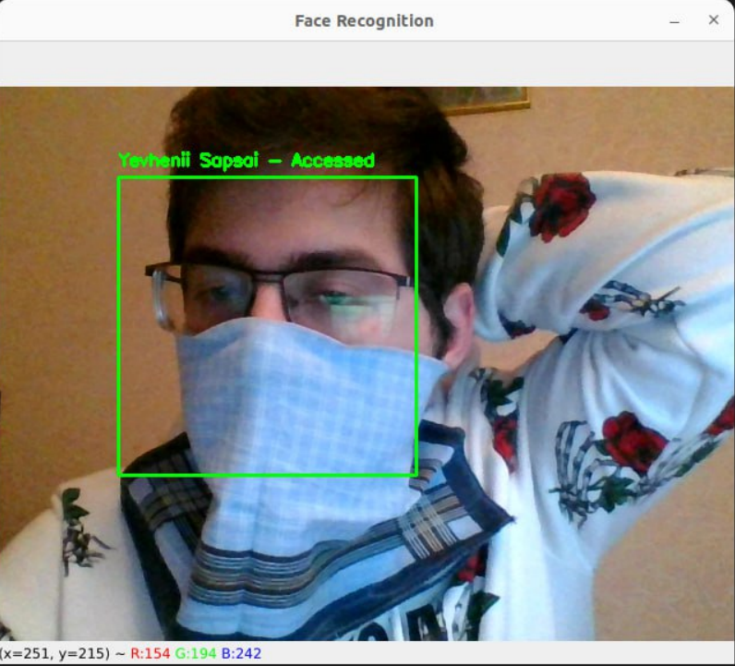
Рисунок 4.10 Тестування ПЗ АФК із частковою втратою ознак

Проведемо комплексне тестування системи автоматичного фейс-контролю, включаючи зміну форми обличчя та часткову втрату ознак. Це етаповане тестування призначене для оцінки синергетичного впливу різних умов на продуктивність системи. В рамках цього тестування буде проведено експерименти з модифікацією форми обличчя та використанням елементів, які частково приховують ознаки. Такий підхід дозволяє визначити, наскільки система ефективно впорається з різноманітними викликами, що можуть виникнути в реальних умовах використання, і визначити її загальну робастність та надійність в змінених умовах.
У додаток до перевірки реакції системи на зміну форми обличчя та часткову втрату ознак, також буде звернено увагу на швидкість та ефективність роботи системи в умовах комплексного тестування. Важливо визначити, як система впорається з різними сценаріями та динамікою змін, що може включати в себе швидкі зміни освітлення, різноманітні кути огляду та динамічні умови приховування ознак. Такий підхід покликаний додатково підкреслити гнучкість та адаптивність системи в широкому спектрі умов, що є важливим аспектом в забезпеченні її високого рівня ефективності та надійності в реальних умовах використання.

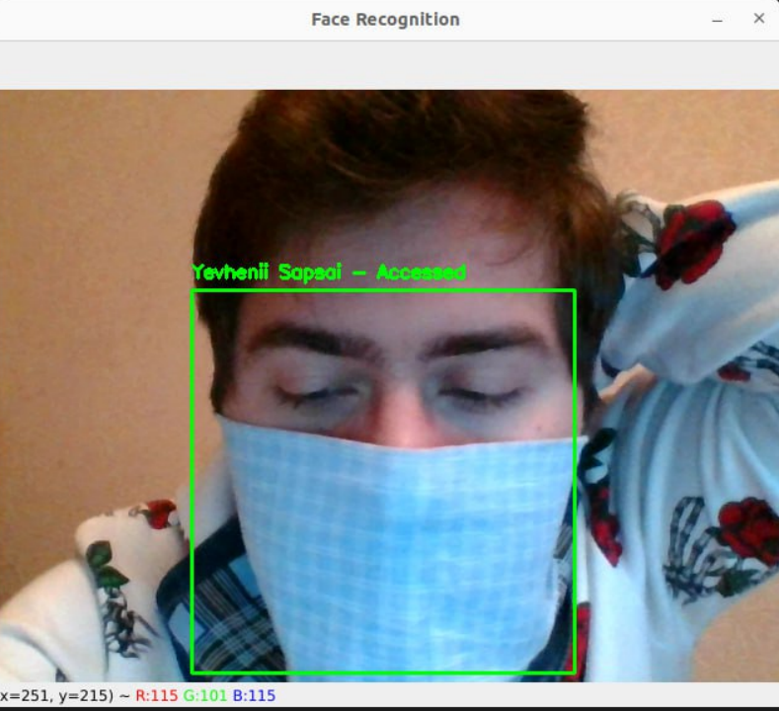
Рисунок 4.11 Комплексне тестування ПЗ АФК

Однією з найпоширеніших причин, які ускладнюють застосування систем автоматичного фейс-контролю, є їх висока чутливість до рівня освітлення. Вирішивши провести тестування в умовах вкрай низького освітлення, ми прагнемо оцінити ефективність даної системи в умовах екстремально слабкого світла, враховуючи можливі труднощі, пов'язані з обробкою зображень та розпізнаванням обличчя в умовах обмеженого освітлення.
Це завдання може виявити додаткові аспекти функціонування системи, такі як здатність виявлення контурів та особливостей обличчя при низькому рівні освітлення. Проведення такого тесту дозволить нам не лише з'ясувати чутливість системи до змін в умовах освітлення, але й визначити можливість системи адаптуватися до таких умов для забезпечення стабільної та ефективної роботи в реальних сценаріях використання. Аналіз результатів тестування також може виявити можливості вдосконалення алгоритмів розпізнавання та оптимізації роботи системи в умовах обмеженого освітлення.

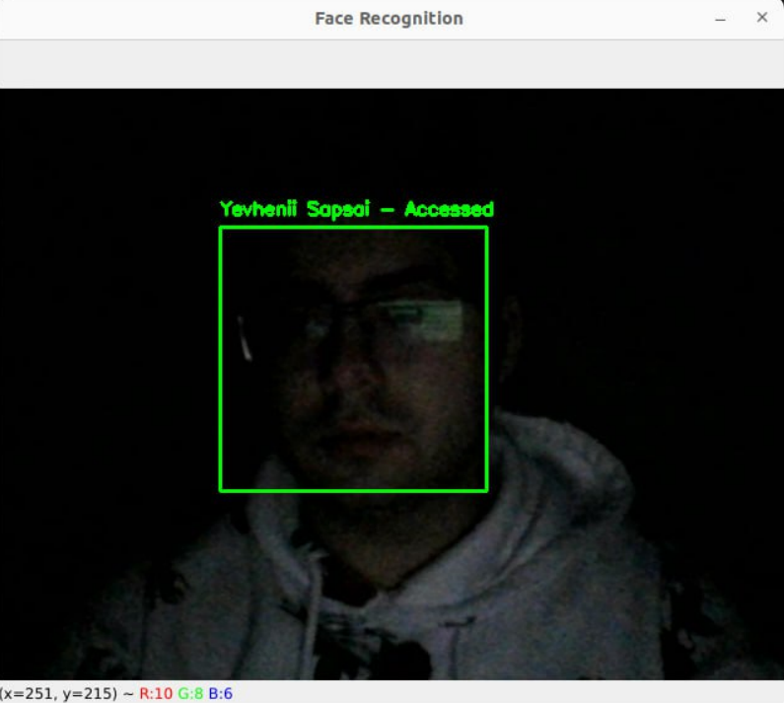
Рисунок 4.12 Тестування ПЗ АФК при екстремально низькому дрівні освітлення

Дуже важливим аспектом використання системи АФК є можливість розпізнавання ознак обличчя з різних ракурсів, включаючи анфас, напіванфас та частковий профіль. Ця здатність розпізнавання з різних точок зору є ключовою для ефективної роботи в різних сценаріях, оскільки вона забезпечує високу гнучкість та адаптивність системи. Аналіз обличчя з різних ракурсів дозволяє системі ефективно працювати в різних умовах та ситуаціях, особливо важливо це у сферах безпеки, де важливо розпізнавати обличчя під різними кутами. Такий широкий діапазон розпізнавання робить систему корисною та універсальною для застосування в різних областях, таких як інтегровані системи безпеки та автоматизації.
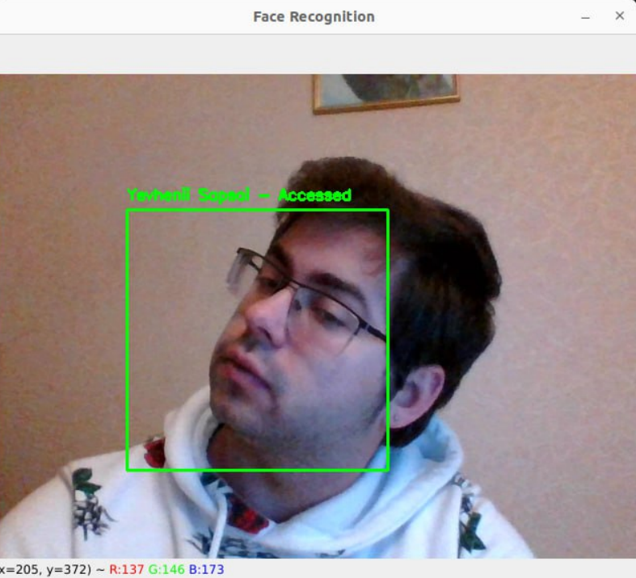
Рисунок 4.13 Тестування ПЗ АФК при нахилі голови під кутом 45 градусів в напіванфас

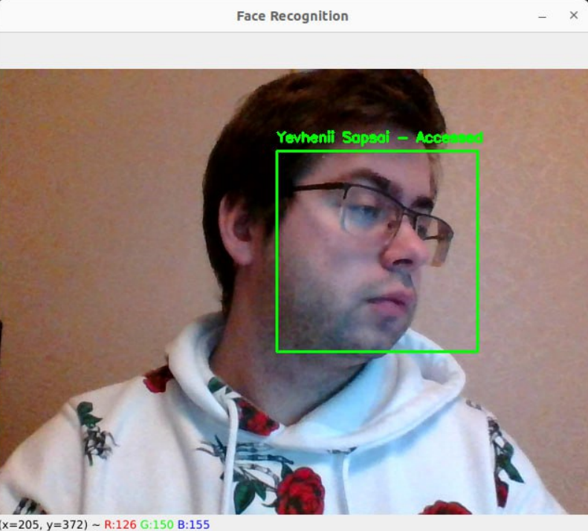
Рисунок 4.14 Тестування ПЗ АФК при положенні голови частково в профіль
Додатковим етапом у випробуванні та вдосконаленні системи є проведення тестувань для визначення реакції на можливий сценарій перенавчання нейромережі, що може призвести до помилкового зчитування всіх облич як одного.
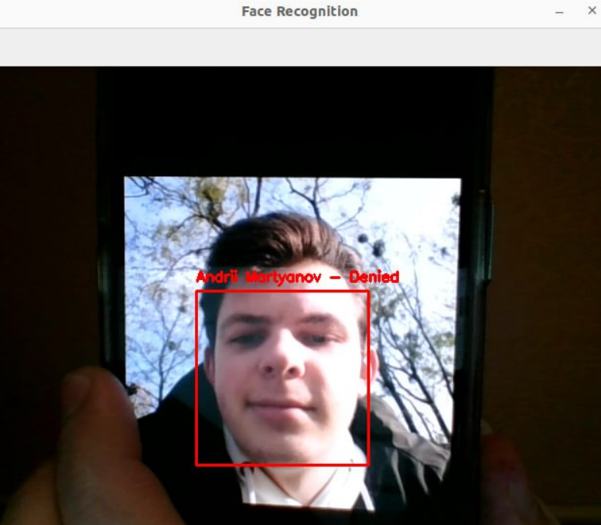
Рисунок 4.15 Тестування ПЗ АФК на перенавчання

    - Тестування в режимі фейсконтролю із відеофайлу. Для проведення тестування створеного програмного забезпечення для автоматичного розпізнавання обличчя (ПЗ АФК) передбачено можливість вибору вхідного відеофайлу з директорії на комп'ютері користувача. Для використання цієї функції слід виконати наступні кроки:
- Запустити програму.
- У головному меню обрати опцію «Розпізнати обличчя із відеофайлу».
- Після цього відкриється провідник який дозволить обрати необхідний файл.
- Після натискання кнопки «Open», ПЗ розпочне розпізнавання обличчя із обраного відеофайлу.
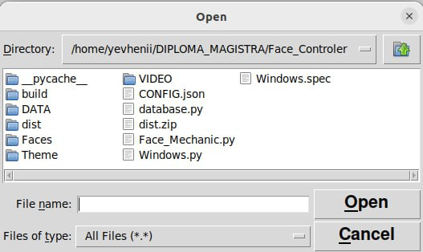
Рисунок 4.16. Розділ опції «Розпізнати обличчя з відеофайлу»

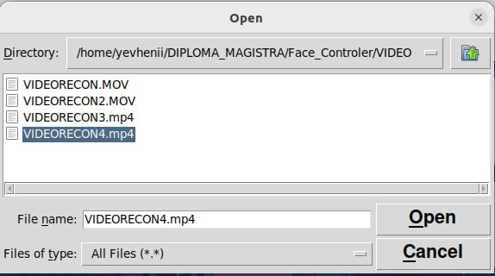
Рисунок 4.17. Вибір відеофайлу для розпізнавання
Виконаємо тестування за допомогою попередньо завантажених відеофайлів VIDEORECON4 в директорію VIDEOS проекту
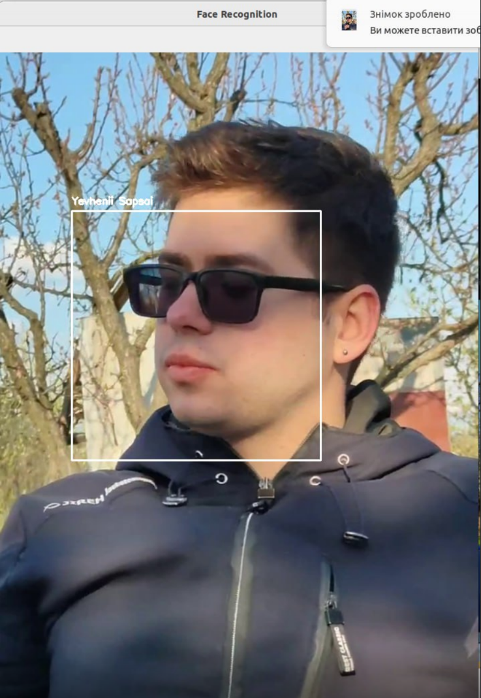
Рисунок 4.18 Розпізнавання обличчя із відеофайлу. Файл VIDEORECON4
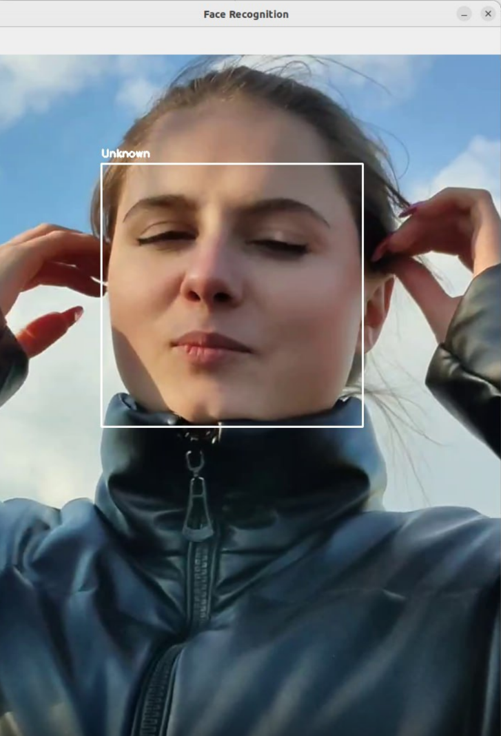
Рисунок 4.19 Розпізнавання обличчя із відеофайлу. Файл VIDEORECON4. Обличчя не задано в БД

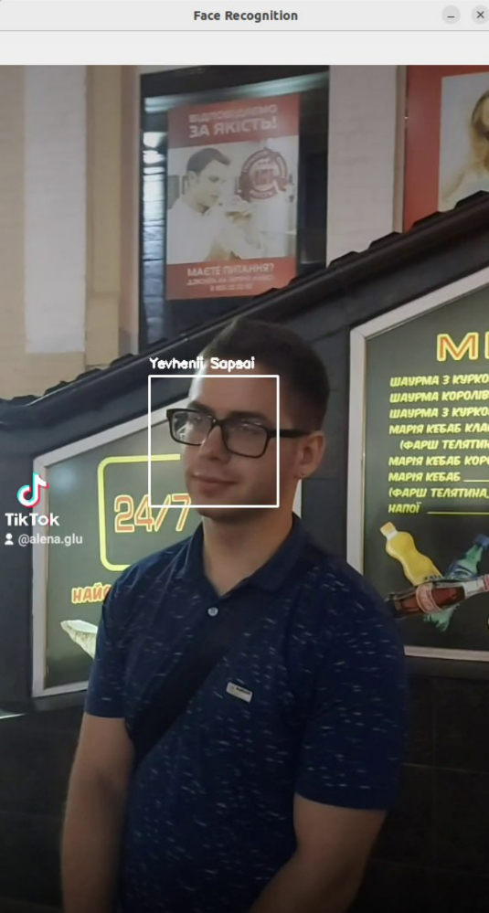
Рисунок 4.20 Розпізнавання обличчя із відеофайлу. Файл VIDEORECON3
Задоволення від результатів проведених тестів системи автоматичного розпізнавання облич (АФК) можна визначити як універсальне та вичерпне. Пройшовши всі етапи тестування, система продемонструвала високий рівень функціональності та ефективності в розпізнаванні обличчя з різних ракурсів, включаючи анфас, напіванфас та частковий профіль. Отримані результати підтвердили, що система АФК надійно працює під час вибору та обробки відеофайлів, що є дуже обіцяючим в контексті реального використання.
Важливо відзначити великий потенціал системи в застосуванні для різноманітних завдань, таких як забезпечення безпеки, ідентифікація осіб та автоматизація процесів. Цей успішний результат тестування свідчить не лише про відмінну реалізацію технічних аспектів, але й підкреслює глибоке розуміння потреб користувача та відповідність системи вимогам сучасних стандартів автоматизації та безпеки. Таким чином, можна визнати, що система АФК готова до успішного впровадження в реальні умови експлуатації.

ВИСНОВКИ

У ході виконання магістерської кваліфікаційної роботи було успішно реалізована система автоматичного фейсконтролю за допомогою інтелектуального класифікатора, заснованого на технології глибоких нейронних мереж.
Дана робота висвітлює вирішення ряду поставлених завдань з метою удосконалення функціоналу та ефективності системи фейсконтролю.
Основні завдання, розв'язані в рамках дипломної роботи, включають:
- Дослідження недоліків існуючих систем фейсконтролю, проведення аналізу існуючих рішень та виявлення їхніх слабкі сторін.
- Створення універсальної системи з низькими апаратними вимогами, визначення шляхів оптимізації для зменшення апаратних вимог системи фейсконтролю та розробка методів для забезпечення універсальності та динамічності, а також портативності.
- Аналіз та вибір наборів даних та архітектур для досягнення необхідної точності, проведення аналізу доступних наборів даних для тренування моделей та вибір відповідних архітектур глибоких нейронних мереж.
- Формування вибірок даних, обробка та підготовка вибірок даних для ефективного тестування системи.
- Створення архітектури системи, розробка оптимальної архітектури системи фейсконтролю з врахуванням вибраних архітектур глибоких нейронних мереж.
- Реалізація системи автоматичного фейсконтролю, імплементація розробленої архітектури, включаючи інтелектуальний класифікатор, для забезпечення ефективної роботи системи.
Під час проектування системи використано особливості глибоких нейронних мереж, спроможних автоматично виділяти ключові ознаки з наборів даних. Дана властивість глибокого нейронного підходу надає системі високий рівень ефективності та точності у роботі з різноманітними вхідними інформаційними потоками.
З метою забезпечення більшої гнучкості та модульності системи, а також для створення простору для можливого швидкісного розширення системи, розроблення коду даної роботи здійснено на інтерпретованій мові програмування Python.
Поміж іншими покращеннями, в цьому дослідженні було розглянуто та успішно впроваджено використання бази даних MySQL. Це рішення сприяло покращенню автономності системи, надаючи зручний та ефективний механізм для зберігання та управління великим обсягом даних. Використання бази даних є ключовим елементом для забезпечення стабільності та надійності роботи системи, особливо при роботі з великою кількістю інформації, її віддаленістю.
Розглядаючи дану систему, слід відзначити, що вона володіє властивістю універсальності як ключовим аспектом своєї функціональності. Ця універсальність відкриває безліч можливостей для практичного використання в найрізноманітніших сферах діяльності. Зокрема, система не лише адаптована до повсякденних завдань та використання в побуті, де може забезпечувати ефективний фейсконтроль, але і демонструє вражаючу здатність працювати на складних виробництвах і в силових структурах.
Її універсальність виявляється в здатності ефективно адаптуватися до різноманітних вимог та умов, що відкриває широкий горизонт можливих застосувань. Від домашнього використання, де система може спрощувати і автоматизувати функції фейсконтролю, до складних виробничих процесів чи силових структур, де вона може використовуватися для підвищення безпеки та відслідковування осіб.
Такий широкий спектр застосувань робить цю систему інструментом, що потенційно змінює підхід до різних сфер життя та виробництва.

СПИСОК ВИКОРИСТАНИХ ДЖЕРЕЛ

- Что такое фейс-контроль: основные правила и премеры [Електронний ресурс] // FB: сайт – Режим доступу: https://fb.ru/article/454155/chto-takoe-feys-kontrol-osnovnyie-pravila-i-primeryi
- ФБР помогло идентифицировать третьего террориста из аэропорта Брюсселя [Електронний ресурс] // Евпопейская правда: сайт – Режим доступу: https://www.eurointegration.com.ua/rus/news/2016/04/15/7047850/
- Умный фейсконтроль: как технология распознавания лиц меняет мир [Електронний ресурс] // PA7SPACE: сайт – Режим доступу: . https://psm7.com/technology/umnyj-fejskontrol-kak-texnologiya-raspoznavaniya-lic-menyaet-mir.html
- Первичный иммунодефицит. Синдром Ди Джорджи [Електронний ресурс] // Fondpodsolnuh: сайт – Режим доступу: https://www.fondpodsolnuh.ru/disease/article.xl?id=10278
- Facial Recognition Market worth $8.5 billion by 2025 [Електронний ресурс] // MARKETSandMARKETS: сайт – Режим доступу: https://www-marketsandmarkets-com.translate.goog/PressReleases/facial-recognition.asp?_x_tr_sl=fr&_x_tr_tl=ru&_x_tr_hl=ru&_x_tr_pto=op,sc
- National Institute of Standards and Technology [Електронний ресурс] // NIST – Режим доступу: https://www.nist.gov
- Surpassing Human-Level Face Verification Performance on LFW with GaussianFace: матеріали “The Twenty-Ninth AAAI Conference on Artificial Intelligence”, (Остін, 25-30 січ. 2015)/ Association for the Advancement of Artificial Intelligence, 2015 . – 3811 с.
- Face Recognition System using DEEPFACE (With Python Codes) [Електронний ресурс] // Analytics India Magazine: сайт – Режим доступу: . https://analyticsindiamag.com/face-recognition-system-using-deepfacewith-python-codes/
- FRVT 1:1 Verification [Електронний ресурс] // NIST – Режим доступу: https://pages.nist.gov/frvt/html/frvt11.html
- Unified Embedding for Face Recognition and Clustering using FaceNet [Електронний ресурс] // Section: сайт – Режим доступу: https://www.section.io/engineering-education/facenet-unified-embedding-face-recognition-clustering/
- FaceNet: A unified embedding for face recognition and clustering [Електронний ресурс] // IEEE: сайт – Режим доступу: https://ieeexplore.ieee.org/document/7298682/
- Police use of Amazon’s face-recognition service draws privacy warnings [Електронний ресурс] // arsTechnica: сайт – Режим доступу: . https://arstechnica.com/tech-policy/2018/05/police-use-of-amazons-face-recognition-service-draws-privacy-warnings/
- Цены на Amazon Rekognition [Електронний ресурс] // amazon: сайт – Режим доступу: https://aws.amazon.com/ru/rekognition/pricing/
- GEMALTO FACIAL RECOGNITION SOLUTION EXCELS AT US DEPARTMENT OF HOMELAND SECURITY 2018 BIOMETRIC RALLY [Електронний ресурс] // Thales: сайт – Режим доступу: https://www.thalesgroup.com/en/markets/digital-identity-and-security/government/press-release/gemalto-facial-recognition-solution-excels-at-us-department-of-homeland-security-2018-biometric-rally
- GaussianFace [Електронний ресурс] // GitHub: сайт – Режим доступу: https://github.com/jangerritharms/GaussianFace
- DeepFace – The Most Popular Open Source Facial Recognition Library [Електронний ресурс] // visio.ai: сайт – Режим доступу: https://viso.ai/computer-vision/deepface/#:~:text=Deepface%20is%20licensed%20under%20the%20MIT%20License
- DeepFace license [Електронний ресурс] // GitHub: сайт – Режим доступу: https://github.com/serengil/deepface/blob/master/LICENSE
- Amazon Rekognition license [Електронний ресурс] // visio.io: сайт – Режим доступу: https://github.com/aws-samples/amazon-rekognition-custom-labels-demo/blob/master/LICENSE
- DeepFace – The Most Popular Open Source Facial Recognition Library [Електронний ресурс] // FB.ru: сайт – Режим доступу: https://viso.ai/computer-vision/deepface/
- OpenFace license [Електронний ресурс] // GitHub: сайт – Режим доступу: https://github.com/TadasBaltrusaitis/OpenFace/blob/master/OpenFace-license.txt
- FaceNet with RetinaFace to Identify Masked Facea [Електронний ресурс] // IEEE: сайт – Режим доступу: https://ieeexplore.ieee.org/document/9631848
- Признаки Хаара [Електронний ресурс] // StadFiles: сайт – Режим доступу: https://studfile.net/preview/4326789/page:4/
- Deep Neural Networks (dnn module) [Електронний ресурс] // Open Source Computer Vision: сайт – Режим доступу: https://docs.opencv.org/4.x/d2/d58/tutorial_table_of_content_dnn.html
- HOG (Histogram of Oriented Gradients): An Overview [Електронний ресурс] // towards data science: сайт – Режим доступу: https://towardsdatascience.com/hog-histogram-of-oriented-gradients-67ecd887675f
- A Comprehensive Guide to Convolutional Neural Networks — the ELI5 way [Електронний ресурс] // towards data science: – Режим доступу: https://towardsdatascience.com/a-comprehensive-guide-to-convolutional-neural-networks-the-eli5-way-3bd2b1164a53
- OpenCV license [Електронний ресурс] // Open Source Computer Vision: сайт – Режим доступу: https://opencv.org/license/
- Minimum System Requirement for OpenCV [Електронний ресурс] // OpenCV Forum: сайт – Режим доступу: https://answers.opencv.org/questions/
- HW setup for Realtime face Detection [Електронний ресурс] // GitHub: сайт – Режим доступу: https://github.com/davіsking/dlib/issues/1004
- Dlib license [Електронний ресурс] // GitHub: сайт – Режим доступу: . https://github.com/denizyuret/dlib/blob/master/LICENSE
- Single Shot Detector [Електронний ресурс] // GitHub: сайт – Режим доступу: https://github.com/TropComplique/single-shot-detector/blob/master/LICENSE
- Face Detection – OpenCV, Dlib and Deep Learning ( C++ / Python ) [Електронний ресурс] // LearnOpenCV: сайт – Режим доступу: . https://learnopencv.com/face-detection-opencv-dlib-and-deep-learning-c-python/
- SQLite vs MySQL vs PostgreSQL: A Comparison Of Relational Database Management Systems [Електронний ресурс] // DigitalOcean: сайт – Режим доступу: https://www.digitalocean.com/community/tutorials/sqlite-vs-mysql-vs-postgresql-a-comparison-of-relational-database-management-systems
- History of Biometrics [Електронний ресурс] // BIOMETRIC: сайт – Режим доступу: https://www.biometricupdate.com/201802/history-of-biometrics-2
- РАСПОЗНАВАНИЕ ЛИЦ С ИСПОЛЬЗОВАНИЕМ КАСКАДОВ ХААРА [Електронний ресурс] // CYBERLENINKA: сайт – Режим доступу: https://cyberleninka.ru/article/n/raspoznavanie-lits-s-ispolzovaniem-kaskadov-haara
- ResNet (34, 50, 101): «остаточные» CNN для классификации изображений [Електронний ресурс] // Neurohive: сайт – Режим доступу: https://neurohive.io/ru/vidy-nejrosetej/resnet-34-50-101/
- Алгоритмы бинарной классификации в машинном обучении [Електронний ресурс] // BI CONSULT: сайт – Режим доступу: https://datafinder.ru/products/algoritmy-binarnoy-klassifikacii-v-mashinnom-obuchenii
- Multi-Label Classification in Python: Empowering Machine Learning with Versatility [Електронний ресурс] // Medium: сайт – Режим доступу: https://medium.com/@evertongomede/multi-label-classification-in-python-empowering-machine-learning-with-versatility-9dbae34aacdb
- Как работает классификация текста? [Електронний ресурс] // Unite AI: сайт – Режим доступу: https://www.unite.ai/ru/how-does-text-classification-work/
- Видео классификация [Електронний ресурс] // TensorFlow: сайт – Режим доступу: https://www.tensorflow.org/lite/examples/video_classification/overview
- Image Classification [Електронний ресурс] // ScienceDirect: сайт – Режим доступу: https://www.sciencedirect.com/topics/engineering/image-classification
- Introducing to Audio classification [Електронний ресурс] // Analytics Vidhya: сайт - Режим доступу: https://www.analyticsvidhya.com/blog/2021/06/introduction-to-audio-classification/
- Deep Neural Networks [Електронний ресурс] // tutorialspoint: сайт Режим доступу: https://www.tutorialspoint.com/python_deep_learning/python_deep_learning_deep_neural_networks.htm
- What is ResNet34? [Електронний ресурс] // roboflow: сайт – Режим доступу: https://roboflow.com/model/resnet-34
- ImageNet [Електронний ресурс] // ImageNet: сайт - https://www.image-net.org
- Gradient Descent [Електронний ресурс] // ML Glossary: сайт - https://ml-cheatsheet.readthedocs.io/en/latest/gradient_descent.html
- Stochastic Gradient Descent [Електронний ресурс] // Deep AI: сайт - https://deepai.org/machine-learning-glossary-and-terms/stochastic-gradient-descent

Додаток 1

Програмний код проектуд (Python)
Файл Face_Mechanic.py
import cv2
import face_recognition
import json
import numpy as np

THRESHOLD = 0.5
SCALEFRAME = 0.5
EMBEDDINGS_FILE = "DATA/embeddings.json"

known_faces = {}

def read_settings():
try:
with open("CONFIG.json", "r") as json_file:
settings = json.load(json_file)
global THRESHOLD
SENSITIVITY = abs(float(settings.get("SENSITIVITY")))
THRESHOLD = SENSITIVITY
global SCALEFRAME
FRAMESCALE = abs(float(settings.get("SCALEFRAME")))
SCALEFRAME = FRAMESCALE
except FileNotFoundError:
return None

def load_embeddings():
try:
with open(EMBEDDINGS_FILE, "r") as json_file:
return json.load(json_file)
except FileNotFoundError:
return {}

def save_embeddings(embeddings):
with open(EMBEDDINGS_FILE, "w") as json_file:
json.dump(embeddings, json_file)

def extract_JSON_PATH(FACE_IMAGES_PATH):
global known_faces
try:
with open(FACE_IMAGES_PATH, "r") as DATA_JSON_FILE:
known_faces = json.load(DATA_JSON_FILE)
print("JSON LOAD COMPLETE")
except FileNotFoundError:
print("File {} not found".format(FACE_IMAGES_PATH))

def extract_face_embedding_from_list(image_paths):
embeddings = []
for image_path in image_paths:
embedding = extract_face_embedding(image_path)
if embedding is not None:
embeddings.append(embedding)
if embeddings:
return np.mean(embeddings, axis=0)
else:
return None

def extract_face_embedding(image_path):
try:
image = face_recognition.load_image_file(image_path)
face_embeddings = face_recognition.face_encodings(image)
return face_embeddings[0] if face_embeddings else None
except Exception as e:
print(f"Error extracting embedding from {image_path}: {str(e)}")
return None

def extract_face_embeddings(name, image_paths):
existing_embedding = known_face_embeddings.get(name)
if existing_embedding:
print(f"Using existing embeddings for {name}")
return existing_embedding

new_embedding = extract_face_embedding_from_list(image_paths)
if new_embedding is not None:
known_face_embeddings[name] = new_embedding.tolist() # Convert numpy array to list for JSON serialization
save_embeddings(known_face_embeddings)
return new_embedding
else:
print(f"Failed to extract embeddings for {name}")
return None

def process_frame(frame, scale_factor=SCALEFRAME, video_source=None):
small_frame = cv2.resize(frame, (0, 0), fx=scale_factor, fy=scale_factor)
face_locations = face_recognition.face_locations(small_frame, number_of_times_to_upsample=1)
face_encodings = face_recognition.face_encodings(small_frame, face_locations)

for (top, right, bottom, left), face_encoding in zip(face_locations, face_encodings):
name = "Unknown"
access_status = "Unknown"

for known_name, data in known_faces.items():
known_embedding = known_face_embeddings.get(known_name)
if known_embedding:

if face_recognition.face_distance([np.array(known_embedding)], face_encoding) < THRESHOLD:
name = known_name
access_status = "Accessed" if data["access"] == 1 else "Denied"
break

top = int(top / scale_factor)
right = int(right / scale_factor)
bottom = int(bottom / scale_factor)
left = int(left / scale_factor)

if video_source is not None:

color = (255, 255, 255)
cv2.rectangle(frame, (left, top), (right, bottom), color, 2)
cv2.putText(frame, name, (left, top - 10), cv2.FONT_HERSHEY_SIMPLEX, 0.5, color, 2)
else:
if access_status == "Denied":
color = (0, 0, 255)
elif access_status == "Accessed":
color = (0, 255, 0)
else:
color = (255, 255, 255)

cv2.rectangle(frame, (left, top), (right, bottom), color, 2)
cv2.putText(frame, f"{name} - {access_status}", (left, top - 10), cv2.FONT_HERSHEY_SIMPLEX, 0.5, color, 2)

def process_video_from_file(video_path, real_time=False):
cap = cv2.VideoCapture(video_path)
while True:
ret, frame = cap.read()
if not ret:
break
process_frame(frame, video_source=real_time)
cv2.imshow("Face Recognition", frame)
if cv2.waitKey(1) & 0xFF == 27:
break
cap.release()
cv2.destroyAllWindows()

def process_video():
cap = cv2.VideoCapture(0)
while True:
ret, frame = cap.read()
if not ret:
break
process_frame(frame)
cv2.imshow("Face Recognition", frame)
if cv2.waitKey(1) & 0xFF == 27:
break
cap.release()
cv2.destroyAllWindows()

def main(FACE_IMAGES_PATH, video_path=None, real_time=False):
read_settings()
print(THRESHOLD)
print(SCALEFRAME)
extract_JSON_PATH(FACE_IMAGES_PATH)

global known_face_embeddings
known_face_embeddings = load_embeddings()

if not known_face_embeddings:
known_face_embeddings = {}

for name, data in known_faces.items():
extract_face_embeddings(name, data["files"])

save_embeddings(known_face_embeddings)

if video_path:
process_video_from_file(video_path, real_time)
else:
process_video()

Файл Windows.py
import tkinter as tk
from tkinter import ttk
from tkinter import filedialog
import cv2
from PIL import Image
import Face_Mechanic
import json

PATH_TO_FACES = "DATA/Known_faces.json"
PATH_TO_VIDEO = ""
SENSITIVITY = 0.5
FRAMESCALE = 0.5

def SAVE_SETTINGS():
global SENSITIVITY, FRAMESCALE
try:
SENSITIVITY = abs(float(sensitivity_entry.get()))
FRAMESCALE = abs(float(framescale_entry.get()))
settings = {
"SENSITIVITY": SENSITIVITY,
"SCALEFRAME": FRAMESCALE
}

with open("CONFIG.json", "w") as json_file:
json.dump(settings, json_file)
except ValueError:
print("Invalid input for sensitivity or framescale.")

def CLEAR_SETTINGS():
global PATH_TO_VIDEO, SENSITIVITY, FRAMESCALE
PATH_TO_VIDEO = ""
SENSITIVITY = 0.5
FRAMESCALE = 0.5
settings = {
"SENSITIVITY": SENSITIVITY,
"SCALEFRAME": FRAMESCALE
}

with open("CONFIG.json", "w") as json_file:
json.dump(settings, json_file)

print("SETTINGS ARE CLEARED")

def SETTINGS_SUBMENU():
settings_window = tk.Toplevel(root)
settings_window.title("Настройки")

ScreenWidth = 400
ScreenHeight = 300
settings_window.geometry("{}x{}".format(ScreenWidth, ScreenHeight))

global sensitivity_entry, framescale_entry

label_sensitive_info = tk.Label(settings_window, text="Sensitivity:")
label_sensitive_info.pack()

sensitivity_entry = tk.Entry(settings_window, width=15, justify="center")
sensitivity_entry.pack(padx=10, pady=15)

label_framescale_info = tk.Label(settings_window, text="Frame Scale (0.0-1)")
label_framescale_info.pack(pady=15)

framescale_entry = tk.Entry(settings_window, width=15, justify="center")
framescale_entry.pack()

save_button = tk.Button(settings_window, text="Сохранить", command=SAVE_SETTINGS)
save_button.pack(pady=15)

def SAVE_PATH(path):
global PATH_TO_VIDEO
PATH_TO_VIDEO = path
Face_Mechanic.main(PATH_TO_FACES, PATH_TO_VIDEO)

def PATH_VIDEO():
file_path = filedialog.askopenfilename(filetypes=[("All Files", "*.*")])
if file_path:
SAVE_PATH(file_path)

def MAIN_WINDOW():
global root
root = tk.Tk()
root.resizable(False, False)
root.title("AI Classifier. Made by VISHEIT")

# Load background image (in GIF format)
background_image = tk.PhotoImage(file="Theme/background.gif")
background_label = tk.Label(root, image=background_image)
background_label.place(x=0, y=0, relwidth=1, relheight=1)

root.geometry("800x600")

style = ttk.Style()
style.configure("TButton", padding=(10, 5), font='Helvetica 16 bold')

button_face_start = ttk.Button(root, text="Почати роботу", command=lambda: Face_Mechanic.main(PATH_TO_FACES, PATH_TO_VIDEO))
button_face_start.grid(row=0, column=0, columnspan=2, sticky='nsew', padx=10, pady=10)

button_face_add = ttk.Button(root, text="Розпізнати обличчя з відеофайлу", command=PATH_VIDEO)
button_face_add.grid(row=1, column=0, columnspan=2, sticky='nsew', padx=10, pady=10)

button_image_face_add = ttk.Button(root, text="Скинути всі налаштування", command=CLEAR_SETTINGS)
button_image_face_add.grid(row=2, column=0, columnspan=16, sticky='nsew', padx=10, pady=10)

settings_button = ttk.Button(root, text="Налаштування", command=SETTINGS_SUBMENU)
settings_button.grid(row=3, column=0, columnspan=2, sticky='nsew', padx=10, pady=10)

button_exit = ttk.Button(root, text="Вихід", command=root.quit)
button_exit.grid(row=4, column=0, columnspan=16, sticky='nsew', padx=10, pady=10)

for i in range(5):
root.grid_rowconfigure(i, weight=1)
root.grid_columnconfigure(0, weight=1)

root.mainloop()

MAIN_WINDOW()

Файл database.py
import mysql.connector
import json
import os

db_connection = mysql.connector.connect(
host="localhost",
user="user2",
password="Password2!",
database="FACECONTROL"
)

cursor = db_connection.cursor()

sql_query = "SELECT ID, Path, Access FROM FacePath"
cursor.execute(sql_query)

data = {}
for (id, file_path, access) in cursor:
if id not in data:
data[id] = {"access": access, "files": []}

unescaped_path = bytes(file_path, 'utf-8').decode('unicode_escape')
pattern = "".join(unescaped_path)

files = os.listdir(pattern)

for file in files:
data[id]["files"].append(os.path.join(pattern, file))

json_data = json.dumps(data, indent=4)

output_file_path = "DATA/Known_faces.json"

with open(output_file_path, 'w') as output_file:
output_file.write(json_data)

print(json_data)

cursor.close()
db_connection.close()

Файл embeddings.json
{"Yevhenii Sapsai": [-0.045593616211165984, 0.06934110301857194, 0.023981792277966936, 0.003532335084552566, -0.06457748453443249, 0.03006971492432058, -0.03219583764051397, -0.05636135150368015, 0.21757036149501802, -0.05482845562510193, 0.17566720743974049, 0.03667543906097611, -0.23166231314341226, -0.019609726515288153, -0.06380598524895807, 0.08197738726933797, -0.17600547100106875, -0.04334384572381775, -0.058926490632196266, 0.002687913707147042, 0.06175987863292297, 0.05844985314955314, 0.022193904562542836, 0.08736032918095589, -0.04784924803922574, -0.37479584316412606, -0.11797307878732681, -0.11564546649654707, 0.07502051660170157, -0.11298887046674887, 0.0015125589600453774, -0.009452266643832748, -0.11503587042291959, -0.0256094666197896, -0.011931390672301253, 0.04148267942170302, -0.059868528554216024, -0.10417478351543347, 0.22567634880542756, 0.051084680234392485, -0.11510037593543529, -0.01848801380644242, -0.010205567783365647, 0.28242174436648687, 0.13735576942563058, 0.06577993109822274, 0.022092576262851556, -0.0631330855190754, 0.11547301523387432, -0.2708836242556572, 0.0733225313325723, 0.19022881537675856, 0.08684313346942266, 0.07712066564708948, 0.11839803084731101, -0.11796597341696421, 0.01819716359799107, 0.06968816419442495, -0.20492977698644002, 0.08715648067494233, 0.03190187437770267, -0.007959556796898444, 0.02556956699118018, -0.041341448513170086, 0.1662993994851907, 0.1077494502067566, -0.0844565361738205, -0.09206762885053953, 0.09459748441974322, -0.2381097878019015, -0.044894440844655034, 0.017936032405123113, -0.09634385860214631, -0.20605399956305823, -0.24266957640647888, 0.03254999866088231, 0.4245475620031357, 0.23413127760092417, -0.12946567237377166, 0.008966110429416101, -0.09635227620601654, -0.08801597605148952, 0.10353117759029071, 0.05253500562782089, -0.06155616135026018, -0.031002226906518143, -0.08688613908986251, 0.060841714559743805, 0.16460966989398002, -0.008289221270630757, -0.006823919888120145, 0.2381269817550977, 0.013561098060260216, 0.02525594794812302, 0.001403033205618461, -0.006910545037438472, -0.07019981953004996, 0.02933518762389819, -0.07810326951245466, 0.0392864226984481, 0.03242183215916157, -0.03838855189581712, 0.06679702221105496, 0.05056271363670627, -0.17233928392330805, 0.10506270999709764, 0.027307129092514516, -0.06696067849795023, 0.06891746430968244, 0.03470909574146693, -0.23883403291304905, -0.05603829734027386, 0.21347919801870982, -0.25556086252133053, 0.2072993740439415, 0.1377007911602656, 0.02262686734708647, 0.13542085886001587, 0.02047778934550782, 0.12057613593836626, -0.021263863891363144, -0.07267981053640445, -0.10776729732751847, -0.060538132643948, 0.012850856051469843, 0.012191660096868872, 0.012126785547782978, -0.016655235675474007], "Anastasia Madzhar": [-0.12295211106538773, -0.030716918408870697, -0.05273696407675743, -0.059098102152347565, -0.12216901034116745, -0.0209321528673172, 0.012411917559802532, -0.09679655730724335, 0.23342545330524445, -0.15450306236743927, 0.22000810503959656, -0.011552469804883003, -0.21036066114902496, -0.004493258893489838, -0.04230254143476486, 0.10087321698665619, -0.15203924477100372, -0.030873769894242287, -0.0828189104795456, -0.03514335677027702, 0.03020005114376545, 0.05541972070932388, -0.0026614514645189047, 0.10506283491849899, -0.1555357426404953, -0.24090343713760376, -0.06804030388593674, -0.18992705643177032, 0.032792944461107254, -0.06564860045909882, -0.0004986068233847618, 0.06512533873319626, -0.0687502771615982, -0.022701431065797806, 0.013862204737961292, 0.023087898269295692, -0.12512540817260742, -0.03314019739627838, 0.23264853656291962, -0.027638690546154976, -0.22383274137973785, -0.0916549563407898, 0.014882303774356842, 0.21480046212673187, 0.13301494717597961, -0.012507261708378792, 0.034722425043582916, -0.1356804519891739, 0.1790580451488495, -0.2866434156894684, 0.00493091344833374, 0.11819026619195938, 0.047249216586351395, 0.03503015637397766, 0.10869303345680237, -0.10645696520805359, 0.047736361622810364, 0.15162864327430725, -0.20595397055149078, 0.04654378443956375, 0.0754239484667778, -0.053230300545692444, -0.0519978292286396, 0.009503879584372044, 0.14393679797649384, 0.06631401926279068, -0.0935300663113594, -0.093742735683918, 0.17327603697776794, -0.22955559194087982, -0.06549647450447083, 0.1415378600358963, -0.06831572204828262, -0.3027580976486206, -0.2339545637369156, -0.008150458335876465, 0.36869728565216064, 0.21191272139549255, -0.05999152734875679, 0.057689420878887177, -0.03253550082445145, -0.06782805919647217, 0.12022417038679123, 0.049522437155246735, -0.06699413806200027, -0.031570300459861755, -0.07372421771287918, 0.039846498519182205, 0.19325490295886993, -0.06436195969581604, 0.07303135842084885, 0.22623123228549957, 0.06195393204689026, -0.040698759257793427, 0.021879145875573158, 0.052229948341846466, -0.10988318175077438, -0.017964079976081848, -0.10329272598028183, -0.002667880617082119, 0.12389398366212845, -0.020994924008846283, 0.06170327588915825, 0.0561428964138031, -0.2025725096464157, 0.21010759472846985, -0.04503428563475609, -0.09375818073749542, 0.004407110624015331, -0.10342661291360855, -0.07726547122001648, 0.02800154685974121, 0.17516590654850006, -0.1729750782251358, 0.11770881712436676, 0.08183980733156204, 0.08821851015090942, 0.16726085543632507, 0.03095976635813713, -0.02466573566198349, -0.049976103007793427, -0.07136902958154678, -0.21310865879058838, -0.059046439826488495, 0.09558882564306259, -0.055058397352695465, 0.0362234003841877, -0.06453216820955276], "Serhii Smyslov": [0.03263816237449646, 0.025289591401815414, 0.02294926345348358, -0.09925764054059982, -0.038480259478092194, 0.044177599251270294, 0.0021488741040229797, -0.028373416513204575, 0.21853435039520264, -0.17989040911197662, 0.2621701657772064, 0.031087726354599, -0.2556733191013336, -0.06139758229255676, 0.02774004451930523, 0.07594209164381027, -0.14977174997329712, -0.1252727061510086, -0.03191858530044556, -0.06354428082704544, 0.08093347400426865, 0.013630731962621212, -0.03407400846481323, 0.023840831592679024, -0.20553235709667206, -0.24293334782123566, -0.1657104641199112, -0.08034124970436096, 0.00466417521238327, -0.12370388209819794, 0.08361656963825226, 0.13441027700901031, -0.12644605338573456, 0.006064895540475845, -0.014932513236999512, 0.016659293323755264, -0.09946450591087341, -0.02845253050327301, 0.2784598767757416, 0.09424405544996262, -0.13160070776939392, 0.024974070489406586, 0.004542133770883083, 0.2860972285270691, 0.13109596073627472, -0.012207802385091782, 0.04263882339000702, -0.04376981407403946, 0.19659818708896637, -0.34029749035835266, 0.09848077595233917, 0.17782987654209137, 0.15929149091243744, 0.1406494677066803, 0.1248043105006218, -0.1530102640390396, 0.029262878000736237, 0.2199779450893402, -0.22437496483325958, 0.22385677695274353, -0.03042684495449066, -0.17497636377811432, -0.026394251734018326, -0.024072254076600075, 0.21738126873970032, 0.0914628654718399, -0.15247072279453278, -0.19615769386291504, 0.21351253986358643, -0.09985627979040146, -0.1392187923192978, 0.1877095252275467, -0.14712108671665192, -0.2072894126176834, -0.31105849146842957, 0.127873495221138, 0.36935701966285706, 0.13533753156661987, -0.15471863746643066, 0.08925212174654007, -0.04880128800868988, -0.07876325398683548, 0.005597097799181938, 0.1544799506664276, -0.03852475807070732, -0.06996455788612366, -0.0620969794690609, 0.021172134205698967, 0.19644343852996826, -0.030673440545797348, -0.08698927611112595, 0.2988080382347107, -0.01537240855395794, 0.12280682474374771, 0.0009307176806032658, 0.025209056213498116, -0.08376037329435349, -0.046861737966537476, -0.09791545569896698, -0.016301540657877922, 0.04566001892089844, -0.10592147707939148, -0.05580196529626846, 0.1219254583120346, -0.14359290897846222, 0.2269238829612732, -0.061304423958063126, -0.021880239248275757, -0.04548230022192001, -0.006191344931721687, -0.12293800711631775, 0.03787452355027199, 0.1498824656009674, -0.3973410427570343, 0.2064284235239029, 0.13143205642700195, 0.06313452124595642, 0.11101940274238586, 0.07980269193649292, 0.04393213614821434, 0.03315148130059242, -0.0753306970000267, -0.21557468175888062, -0.06451486796140671, 0.0685010626912117, -0.0027663251385092735, -0.03046519123017788, 0.012610826641321182], "Andrii Martyanov": [-0.15896457433700562, 0.022272232919931412, -0.06313508003950119, -0.07376692444086075, -0.0711539089679718, -0.11104524880647659, 0.026938267052173615, -0.05237770453095436, 0.16559633612632751, -0.011050526052713394, 0.24839355051517487, -0.08985491842031479, -0.24070169031620026, -0.08753044903278351, 0.00896246824413538, 0.11203116923570633, -0.12974104285240173, 0.005416136234998703, -0.09354373067617416, -0.0767597183585167, 0.06752924621105194, 0.03511141613125801, 0.036695390939712524, 0.1349388062953949, -0.06108219176530838, -0.2884905934333801, -0.0778171569108963, -0.14356188476085663, 0.07580593228340149, -0.10981020331382751, 0.0422731377184391, 0.05328189581632614, -0.10677165538072586, -0.06320558488368988, 0.04009415954351425, 0.04092264920473099, -0.10619031637907028, -0.036031872034072876, 0.21337781846523285, 0.019049765542149544, -0.13637199997901917, -0.11412827670574188, -0.001001579686999321, 0.26874881982803345, 0.1832456886768341, 0.03167269751429558, -0.0025811195373535156, -0.08913732320070267, 0.13173413276672363, -0.2879441976547241, -0.025641828775405884, 0.15980300307273865, 0.12836827337741852, 0.03758895397186279, 0.0914464220404625, -0.1157243624329567, 0.05558059737086296, 0.15645959973335266, -0.36211320757865906, 0.05559014901518822, 0.0004943264648318291, 0.01756007969379425, -0.05789073556661606, 0.004292413126677275, 0.1968497633934021, 0.17810407280921936, -0.17515769600868225, -0.07364979386329651, 0.17297029495239258, -0.2269316017627716, 0.008435823954641819, 0.1027686819434166, -0.08227837085723877, -0.33853352069854736, -0.184223011136055, 0.019496558234095573, 0.343141108751297, 0.1590830385684967, -0.168643981218338, -0.024310505017638206, -0.0342293418943882, -0.0765928328037262, 0.12020967900753021, 0.033659905195236206, -0.12429475039243698, -0.053919997066259384, -0.06202796474099159, 0.012776501476764679, 0.10741114616394043, -0.07777848094701767, 0.020288661122322083, 0.2754686772823334, 0.029209110885858536, 0.025957327336072922, 0.026187686249613762, 0.053321853280067444, -0.0695861428976059, 0.03505462780594826, -0.10221762955188751, 0.022256935015320778, 0.054845452308654785, -0.12732817232608795, 0.0701197162270546, 0.004266849718987942, -0.12885259091854095, 0.17977873980998993, 0.043614767491817474, -0.04945377632975578, -0.0762469619512558, -0.06667792052030563, -0.11768592894077301, -0.014139385893940926, 0.16065345704555511, -0.22629056870937347, 0.2416103333234787, 0.15516571700572968, 0.01778128556907177, 0.1670127809047699, 0.009248134680092335, 0.02376594766974449, 0.04978809505701065, -0.0883847326040268, -0.06857571005821228, -0.012082907371222973, 0.04555889219045639, -0.051678210496902466, -0.015492395497858524, -0.0722184106707573], "Sergei Pavlovich": [-0.055015888065099716, 0.08690756559371948, 0.028477532789111137, 0.018629875034093857, -0.10428806394338608, 0.015099462121725082, -0.09243148565292358, -0.12793011963367462, 0.1142570897936821, -0.06779614835977554, 0.22612564265727997, -0.03098086267709732, -0.22894169390201569, 0.003221991006284952, 0.02932143211364746, 0.08883430808782578, -0.11165229231119156, -0.16370223462581635, -0.19950880110263824, -0.06942630559206009, -0.06283755600452423, -0.039590101689100266, 0.06789665669202805, -0.05336889252066612, -0.14940527081489563, -0.3067559003829956, -0.14024797081947327, -0.07680550217628479, 0.08865033090114594, -0.09847580641508102, 0.0026714690029621124, -0.032548557966947556, -0.2084972858428955, -0.03712477535009384, 0.030710339546203613, 0.022879961878061295, -0.06312669813632965, -0.058382194489240646, 0.24817536771297455, -0.04677172377705574, -0.16658511757850647, -0.0027278317138552666, 0.08721748739480972, 0.1748075634241104, 0.28169381618499756, 0.04432546719908714, -0.00967201218008995, -0.007011277601122856, 0.08251534402370453, -0.28299838304519653, 0.12227284163236618, 0.14873145520687103, 0.153849259018898, 0.09906470775604248, 0.10764896869659424, -0.06163701415061951, 0.010721929371356964, 0.20232009887695312, -0.16588208079338074, 0.052359726279973984, 0.08842990547418594, -0.07446033507585526, -0.04788302630186081, 0.005336227361112833, 0.18395768105983734, 0.15224269032478333, -0.0812031626701355, -0.12021529674530029, 0.16113299131393433, -0.1767309308052063, -0.001307410653680563, 0.05008909851312637, -0.09052708745002747, -0.17628231644630432, -0.3042236566543579, 0.046176016330718994, 0.4232577681541443, 0.08349210768938065, -0.1425202488899231, 0.0071640051901340485, 0.03164829686284065, -0.08086583018302917, 0.002077885204926133, -0.014607285149395466, -0.11707410961389542, -0.12809334695339203, -0.09001269191503525, 0.048982538282871246, 0.2595643401145935, -0.03905508667230606, 0.038302943110466, 0.17603084444999695, -0.028325755149126053, -0.031198550015687943, 0.05261339619755745, 0.10714167356491089, -0.03645577281713486, -0.0834597647190094, -0.0913158655166626, 0.0670321136713028, -0.022365927696228027, -0.0742749571800232, -0.03333863243460655, 0.0647735595703125, -0.10310574620962143, 0.09057868272066116, -0.03156415373086929, -0.05817495658993721, -0.03964570164680481, -0.03380332514643669, -0.04685547947883606, -0.08110548555850983, 0.16396066546440125, -0.2592065632343292, 0.14857308566570282, 0.15508539974689484, -0.07088210433721542, 0.08140113949775696, -0.002005799673497677, 0.09870634227991104, 0.025983229279518127, 0.05772654712200165, -0.1506108194589615, -0.12659680843353271, -0.038462068885564804, -0.023901648819446564, -0.03462447598576546, 0.06942827254533768]}

Додаток 2

Сертифікат міжнародної конференції «Інформаційне суспільство: технологічні, економічні та технічні аспекти становлення».


